*Общество с ограниченной ответственностью*

ООО «КАСЛ»

**СХЕМА ТЕПЛОСНАБЖЕНИЯ**

ГОРОДСКОГО ПОСЕЛЕНИЯ

«ПОСЕЛОК СТАРАЯ ТОРОПА»

НА ПЕРИОД ДО 2028 Г.

Владимир 2012

Городское поселение «Поселок Старая Торопа»

Западнодвинского района Тверской области

**ПОСТАНОВЛЕНИЕ**

**АДМИНИСТРАЦИИ ГОРОДСКОГО ПОСЕЛЕНИЯ**

от «_____» __________ 2012 г.

№___________

Об утверждении схемы теплоснабжения городского поселения «поселок Старая Торопа»

В соответствии со ст. 6 Федерального закона от 27.07.2010 г. № 190-ФЗ «О теплоснабжении», ст. ____ Устава городского поселения «поселок Старая Торопа», принятого решением________________________________________ от __.__.2012 г. № _______, в целях совершенствования системы теплоснабжения городского поселения «поселок Старая Торопа»

ПОСТАНОВЛЯЮ:

1. Утвердить схему теплоснабжения городского поселения «поселок Старая Торопа» согласно приложению.
2. Контроль за исполнением настоящего постановления возложить на ______________________________________________________________________________________________________________________________________________________________________________________________________

Глава городского поселения А.А. Матвеев

|  |
| --- |
| Приложение к постановлению администрации |
| городского поселения  «поселок Старая Торопа» |
|  |
| № ____ от __________ 2012 г. |

Настоящее приложение устанавливает требования к составу схем теплоснабжения поселений, (далее – схемы теплоснабжения), разрабатываемых в целях удовлетворения спроса на тепловую энергию (мощность) и теплоноситель, обеспечения надежного теплоснабжения наиболее экономичным способом при минимальном воздействии на окружающую среду, а также экономического стимулирования развития систем теплоснабжения и внедрения энергосберегающих технологий.

Используемые в настоящем приложении понятия означают следующее:

а) "зона действия системы теплоснабжения" - территория поселения, границы которой устанавливаются по наиболее удаленным точкам подключения потребителей к тепловым сетям, входящим в систему теплоснабжения;

б) "зона действия источника тепловой энергии" - территория поселения, границы которой устанавливаются закрытыми секционирующими задвижками тепловой сети системы теплоснабжения;

в) "установленная мощность источника тепловой энергии" - сумма номинальных тепловых мощностей всего принятого по акту ввода в эксплуатацию оборудования, предназначенного для отпуска тепловой энергии потребителям на собственные и хозяйственные нужды;

г) "располагаемая мощность источника тепловой энергии" - величина, равная установленной мощности источника тепловой энергии за вычетом объемов мощности, не реализуемой по техническим причинам, в том числе по причине снижения тепловой мощности оборудования в результате эксплуатации на продленном техническом ресурсе;

д) "мощность источника тепловой энергии нетто" - величина, равная располагаемой мощности источника тепловой энергии за вычетом тепловой нагрузки на собственные и хозяйственные нужды;

е) "теплосетевые объекты" – объекты, входящие в состав тепловой сети и обеспечивающие передачу тепловой энергии от источника тепловой энергии до тепло потребляющих установок потребителей тепловой энергии;

ж) "элемент территориального деления" - территория поселения, установленная по границам административно-территориальных единиц;

з) "расчетный элемент территориального деления" - территория поселения, принятая для целей разработки схемы теплоснабжения в неизменяемых границах на весь срок действия схемы теплоснабжения.

Схема теплоснабжения состоит из разделов, разрабатываемых в соответствии с Постановление Правительства РФ от 22 Февраля 2012 г. № 154 "О требованиях к схемам теплоснабжения, порядку их разработки и утверждения".

ОГЛАВЛЕНИЕ

Введение 8

I. Общая часть 12

Глава 1. Характеристика территории 12

Глава 2. Характеристика системы теплоснабжения 14

II. Обосновывающие материалы к схеме теплоснабжения 16

Глава 1. Существующее положение в сфере производства, передачи и потребления тепловой энергии для целей теплоснабжения 16

Часть 1. Функциональная структура теплоснабжения 16

а) зоны действия производственных котельных 17

б) зоны действия индивидуальных источников теплоснабжения 19

Часть 2. Источники тепловой энергии 20

Часть 3. Тепловые сети, сооружения на них и тепловые пункты 28

Часть 4. Зоны действия источников тепловой энергии 51

Часть 5. Тепловые нагрузки потребителей тепловой энергии, групп потребителей тепловой энергии в зонах действия источников тепловой энергии 53

Часть 6. Балансы тепловой мощности и тепловой нагрузки в зонах действия источников тепловой энергии 55

Часть 7. Балансы теплоносителя 57

Часть 8. Топливные балансы источников тепловой энергии и система обеспечения топливом 59

Часть 9. Технико-экономические показатели теплоснабжающих и теплосетевых организаций 61

Часть 10. Цены и тарифы в сфере теплоснабжения 63

Часть 11. Описание существующих технических и технологических проблем в системах теплоснабжения поселения, городского округа 64

Глава 2. Перспективное потребление тепловой энергии на цели теплоснабжения 69

Часть 1. Данные базового уровня потребления тепла на цели теплоснабжения 69

Часть 2. Прогнозы приростов площади строительных фондов 70

Часть 3. Прогнозы приростов объема потребления тепловой энергии (мощности) 71

Глава 3. Предложения по строительству, реконструкции и техническому перевооружению источников тепловой энергии и тепловых сетей 73

III. Схема теплоснабжения 76

Раздел 1. Показатели перспективного спроса на тепловую энергию (мощность) и теплоноситель в установленных границах территории поселения 76

Раздел 2. Перспективные балансы тепловой мощности источников тепловой энергии и тепловой нагрузки потребителей 77

Раздел 3. Предложения по строительству, реконструкции и техническому перевооружению источников тепловой энергии 77

Раздел 4. Предложения по строительству и реконструкции тепловых сетей 78

Раздел 5. Перспективные топливные балансы 78

Раздел 6. Инвестиции в строительство, реконструкцию и техническое перевооружение 78

Раздел 7. Решение об определении единой теплоснабжающей организации (организаций) 78

Раздел 8. Решения о распределении тепловой нагрузки между источниками тепловой энергии 78

Раздел 9. Решения по бесхозяйным тепловым сетям 79

# Введение

Проектирование систем теплоснабжения населённых пунктов представляет собой комплексную проблему, от правильного решения которой во многом зависят масштабы необходимых капитальных вложений в эти системы. Прогноз спроса на тепловую энергию основан на прогнозировании развития города, в первую очередь, его градостроительной деятельности, определённой генеральным планом.

Рассмотрение проблемы начинается на стадии разработки генеральных планов в самом общем виде совместно с другими вопросами городской инфраструктуры, и такие решения носят предварительный характер. Даётся обоснование необходимости сооружения новых или расширение существующих источников тепла для покрытия имеющегося дефицита мощности и возрастающих тепловых нагрузок на расчётный срок. При этом рассмотрение вопросов выбора основного оборудования для котельных, а также трасс тепловых сетей от них производится только после технико-экономического обоснования принимаемых решений. В качестве основного предпроектного документа по развитию теплового хозяйства города принята перспективная схема теплоснабжения городов.

Схемы теплоснабжения разрабатываются на основе анализа фактических тепловых нагрузок потребителей с учётом перспективного развития на 15 лет, структуры топливного баланса региона, оценки состояния существующих источников тепла и тепловых сетей и возможности их дальнейшего использования, рассмотрения вопросов надёжности, экономичности.

Обоснование решений (рекомендаций) при разработке схемы теплоснабжения осуществляется на основе технико-экономического сопоставления вариантов развития системы теплоснабжения в целом и отдельных ее частей (локальных зон теплоснабжения) путем оценки их сравнительной эффективности по критерию минимума суммарных дисконтированных затрат.

В последние годы наряду с системами централизованного теплоснабжения значительному усовершенствованию подверглись системы децентрализованного теплоснабжения, в основном, за счёт развития крупных систем централизованного газоснабжения с подачей газа крышным или пристроенным котельным или непосредственно в квартиры жилых зданий, где за счёт его сжигания в топках котлов, газовых водонагревателях, квартирных генераторах тепла может быть получено тепло одновременно для отопления, горячего водоснабжения, а также для приготовления пищи.

Основой для разработки и реализации схемы теплоснабжения городского поселения «поселок Старая Торопа» до 2028 года является Федеральный закон от 27 июля 2010 г № 190-ФЗ "О теплоснабжении" (Статья 23. Организация развития систем теплоснабжения поселений, городских округов), регулирующий всю систему взаимоотношений в теплоснабжении и направленный на обеспечение устойчивого и надёжного снабжения тепловой энергией потребителей.

При проведении разработки использовались «Требования к схемам теплоснабжения» и «Требования к порядку разработки и утверждения схем теплоснабжения», предложенные к утверждению Правительству Российской Федерации в соответствии с частью 1 статьи 4 Федерального закона «О теплоснабжении», РД-10-ВЭП «Методические основы разработки схем теплоснабжения поселений и промышленных узлов РФ», введённый с 22.05.2006 г. взамен аннулированного Эталона «Схем теплоснабжения городов и промузлов», 1992 г., а также результаты проведенных ранее на объекте энергетических обследований, режимно-наладочных работ, регламентных испытаний, разработки энергетических характеристик, данные отраслевой статистической отчетности.

Технической базой разработки являются:

* генеральный план развития городского поселения «поселок Старая Торопа»;
* Схема территориального планирования Западнодвинского района;
* Комплексная программа социально-экономического развития Западнодвинского района Тверской области на 2010-2014 гг.;
* Программа комплексного развития системы коммунальной инфраструктуры муниципального образования Западнодвинский район Тверской области 2012 – 2020 гг.;
* Долгосрочная целевая программа «Энергосбережение и повышение энергетической эффективности муниципального образования – Западнодвинский район на 2012 – 2015 гг.»;
* проектная и исполнительная документация по источникам тепла, тепловым сетям (ТС);
* эксплуатационная документация (расчетные температурные графики, гидравлические режимы, данные по присоединенным тепловым нагрузкам, их видам и т.п.);
* конструктивные данные по видам прокладки и типам применяемых теплоизоляционных конструкций, сроки эксплуатации тепловых сетей;
* документы по хозяйственной и финансовой деятельности (действующие нормы и нормативы, тарифы и их составляющие).

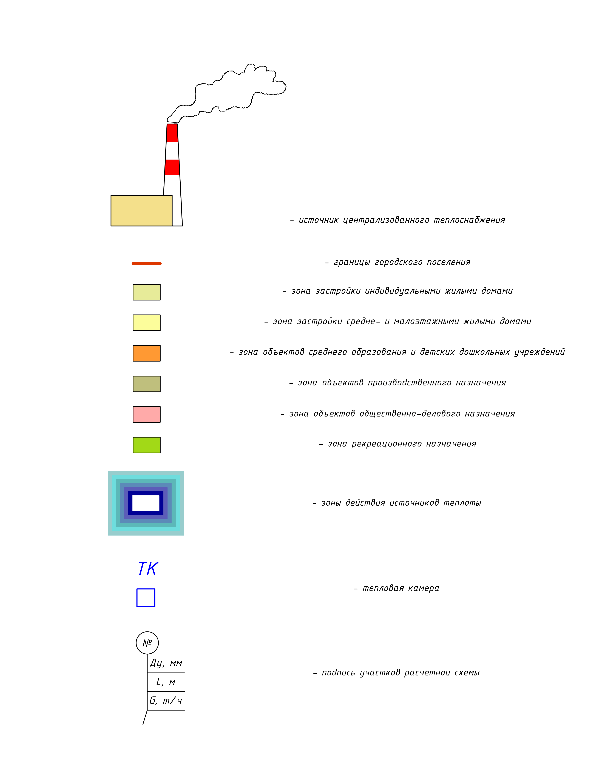

Рис. 1.1.1. Условные обозначения, применяемые в графических материалах

схемы теплоснабжения городского поселения «поселок Старая Торопа»

# Общая часть

## Глава 1. Характеристика территории

Старая Торопа – [поселок городского типа](http://ru.wikipedia.org/wiki/%D0%9F%D0%BE%D1%81%D1%91%D0%BB%D0%BE%D0%BA_%D0%B3%D0%BE%D1%80%D0%BE%D0%B4%D1%81%D0%BA%D0%BE%D0%B3%D0%BE_%D1%82%D0%B8%D0%BF%D0%B0) в [Западнодвинском районе](http://ru.wikipedia.org/wiki/%D0%97%D0%B0%D0%BF%D0%B0%D0%B4%D0%BD%D0%BE%D0%B4%D0%B2%D0%B8%D0%BD%D1%81%D0%BA%D0%B8%D0%B9_%D1%80%D0%B0%D0%B9%D0%BE%D0%BD_%D0%A2%D0%B2%D0%B5%D1%80%D1%81%D0%BA%D0%BE%D0%B9_%D0%BE%D0%B1%D0%BB%D0%B0%D1%81%D1%82%D0%B8) [Тверской области](http://ru.wikipedia.org/wiki/%D0%A2%D0%B2%D0%B5%D1%80%D1%81%D0%BA%D0%B0%D1%8F_%D0%BE%D0%B1%D0%BB%D0%B0%D1%81%D1%82%D1%8C) [России](http://ru.wikipedia.org/wiki/%D0%A0%D0%BE%D1%81%D1%81%D0%B8%D1%8F).

Расположен на [Валдайской возвышенности](http://ru.wikipedia.org/wiki/%D0%92%D0%B0%D0%BB%D0%B4%D0%B0%D0%B9%D1%81%D0%BA%D0%B0%D1%8F_%D0%B2%D0%BE%D0%B7%D0%B2%D1%8B%D1%88%D0%B5%D0%BD%D0%BD%D0%BE%D1%81%D1%82%D1%8C), на реке [Торопа](http://ru.wikipedia.org/wiki/%D0%A2%D0%BE%D1%80%D0%BE%D0%BF%D0%B0_(%D1%80%D0%B5%D0%BA%D0%B0)) (приток [Западной Двины](http://ru.wikipedia.org/wiki/%D0%97%D0%B0%D0%BF%D0%B0%D0%B4%D0%BD%D0%B0%D1%8F_%D0%94%D0%B2%D0%B8%D0%BD%D0%B0_(%D1%80%D0%B5%D0%BA%D0%B0))), в 297 км к западу от [Твери](http://ru.wikipedia.org/wiki/%D0%A2%D0%B2%D0%B5%D1%80%D1%8C), в 24 км от города [Западная Двина](http://ru.wikipedia.org/wiki/%D0%97%D0%B0%D0%BF%D0%B0%D0%B4%D0%BD%D0%B0%D1%8F_%D0%94%D0%B2%D0%B8%D0%BD%D0%B0_(%D0%B3%D0%BE%D1%80%D0%BE%D0%B4)). Железнодорожная станция на линии [Москва](http://ru.wikipedia.org/wiki/%D0%9C%D0%BE%D1%81%D0%BA%D0%B2%D0%B0) – [Рига](http://ru.wikipedia.org/wiki/%D0%A0%D0%B8%D0%B3%D0%B0) (до [Великих Лук](http://ru.wikipedia.org/wiki/%D0%92%D0%B5%D0%BB%D0%B8%D0%BA%D0%B8%D0%B5_%D0%9B%D1%83%D0%BA%D0%B8) – 70 км).

По состоянию на 1.01.2012 г. численность населения в поселке Старая Торопа составила 1923 чел.

Таблица 1.1.1. Наличие жилфонда в городском поселении п. Старая Торопа

|  |  |  |
| --- | --- | --- |
| Наличие жилфонда | Количество домов | Общая площадь, тыс. м2 |
| Многоквартирные жилые дома | 157 | 23,52 |
| Индивидуальные жилые дома | 943 | 52,8 |
| **Итого** | **1100** | **76,32** |

В п. Старая Торопа получила развитие лесная промышленность.

Предприятия, действующие на территории поселка:

* ООО «ЛПХ Сияние» (п. Старая Торопа, ул. Комсомольская, д.2), вид деятельности – лесозаготовки;
* Федеральное государственное казенное учреждение комбинат «Валдай» Управления Федерального агентства по государственным резервам по Центральному федеральному округу (п. Старая Торопа, ул. Лесная, д.1).

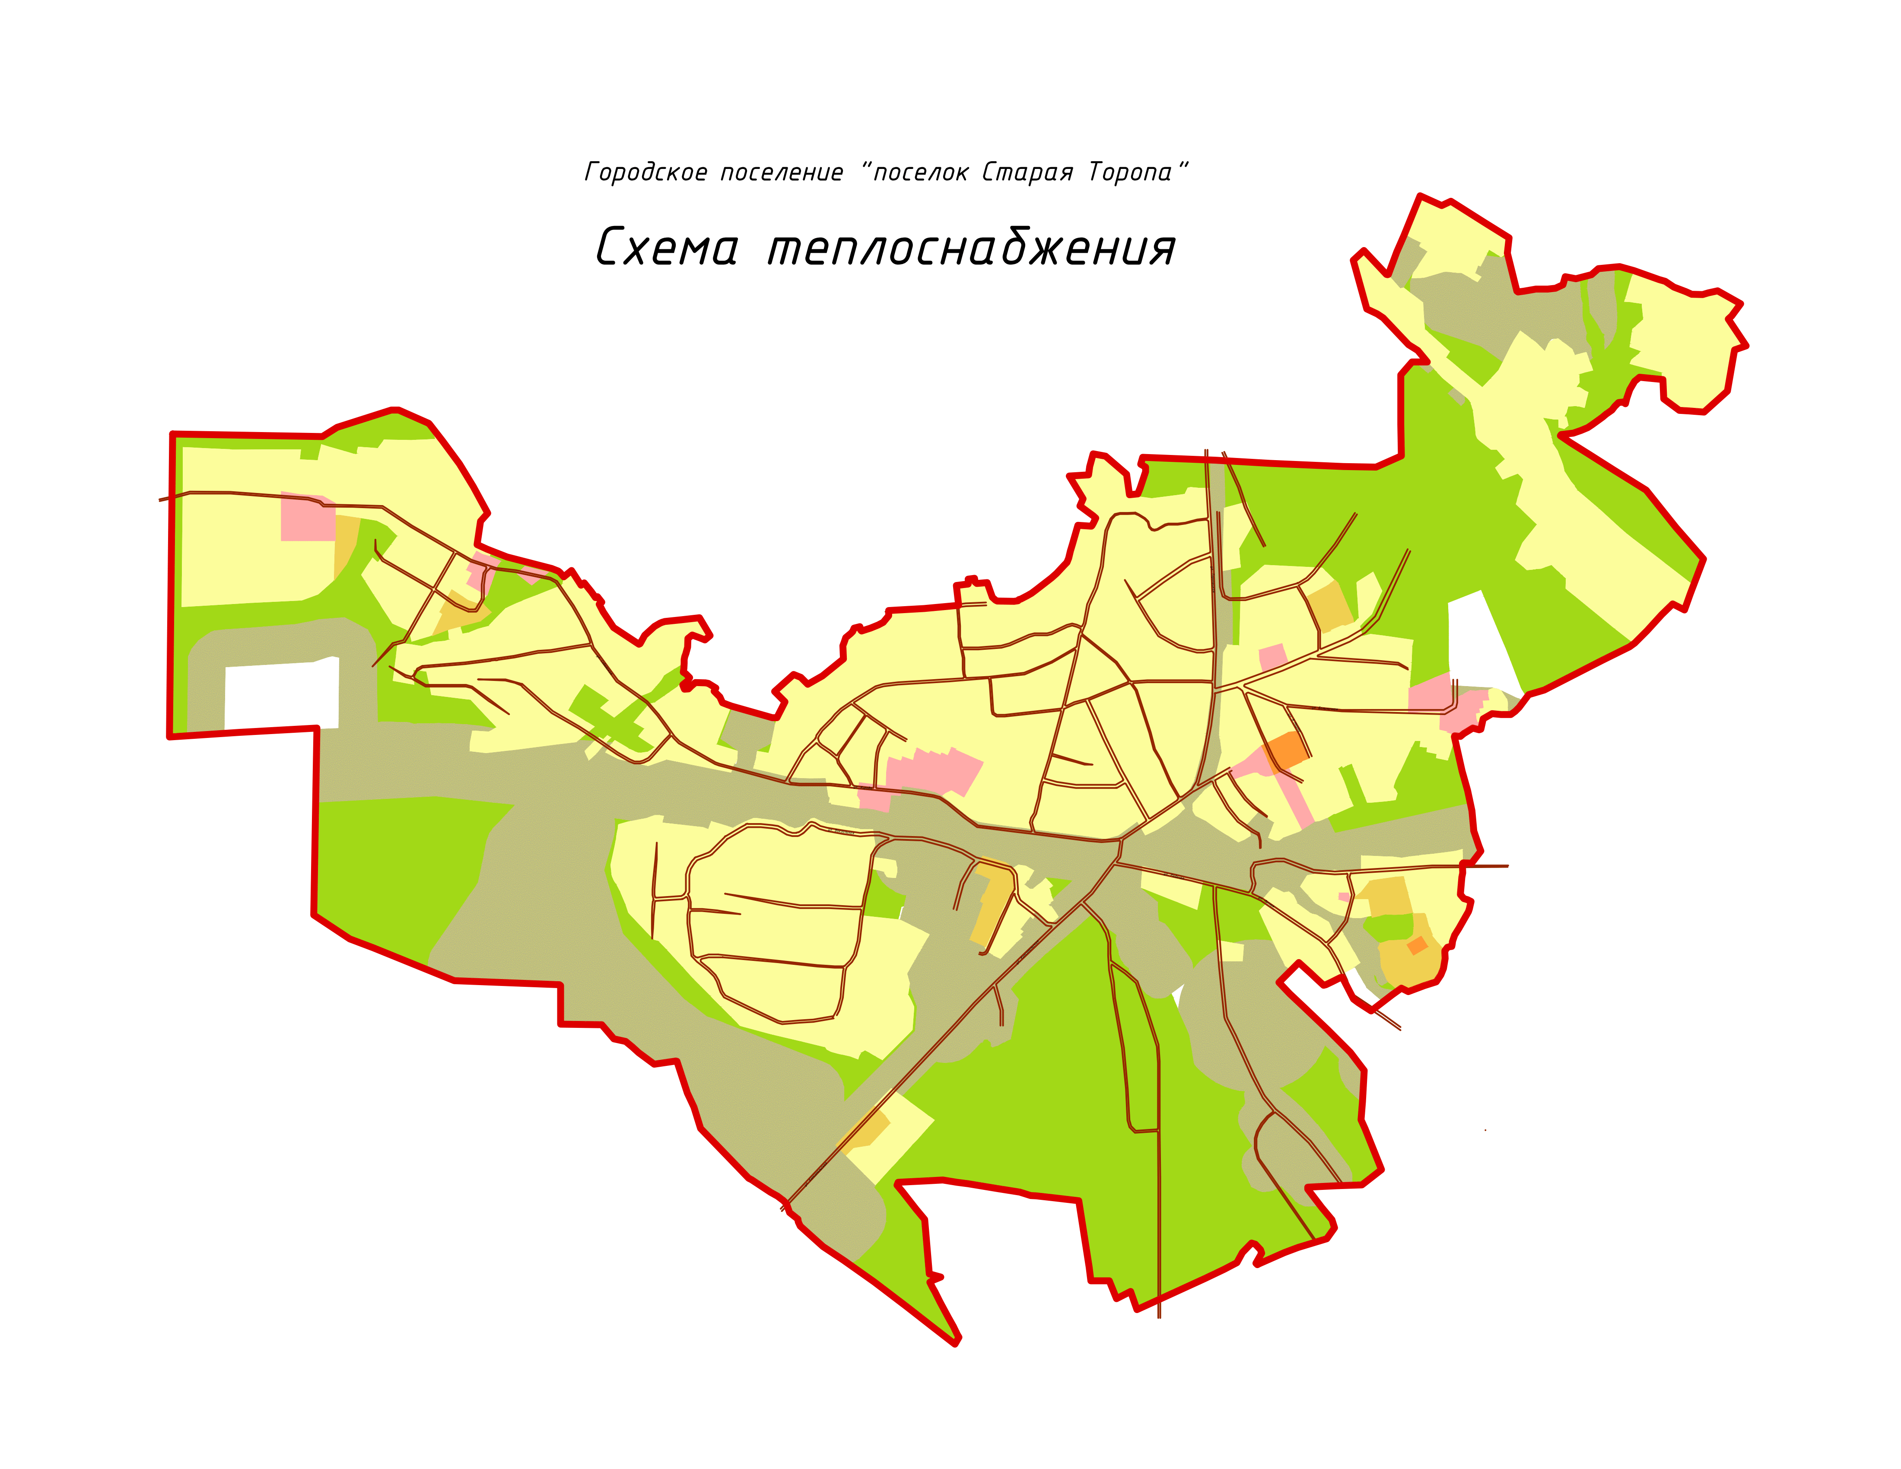

Рис. 1.1.2. Разделение территории городского поселения «поселок Старая Торопа»

по типу застройки

## Глава 2. Характеристика системы теплоснабжения

В городском поселении «поселок Старая Торопа» теплоснабжение жилищного фонда и объектов инфраструктуры осуществляется как централизованно, так и с помощью индивидуальных источников тепла. Основным видом топлива индивидуальных источников являются дрова и уголь.

Централизованное теплоснабжение в поселке осуществляется от четырех котельных:

* Котельная РТП (ООО «Коммунальные системы»);
* Котельная МСЗ (ООО «Коммунальные системы»);
* Котельная МБОУ Староторопская СОШ (ООО «Коммунальные системы»);
* Котельная ФГКУ комбинат «Валдай».

Принципиальная схема мест расположения источников теплоты и их систем теплоснабжения в городском поселении «поселок Старая Торопа» представлена на рис. 1.1.1.

Принципиальная схема зон действия индивидуального теплоснабжения представлена на рис. 1.1.2.

Расчетные климатические параметры для проектирования систем теплоснабжения принимаются согласно ТСН 23-309-2000 Тверской области для г. Западная Двина:

* Расчетная температура наружного воздуха: - 28°С;
* Продолжительность отопительного периода: 215 сут.; для дошкольных и лечебных учреждений, поликлиник, домов-интернатов 236 сут.;
* Средняя температура отопительного периода: -2,8°С; для дошкольных и лечебных учреждений, поликлиник, домов-интернатов -1,7°С.

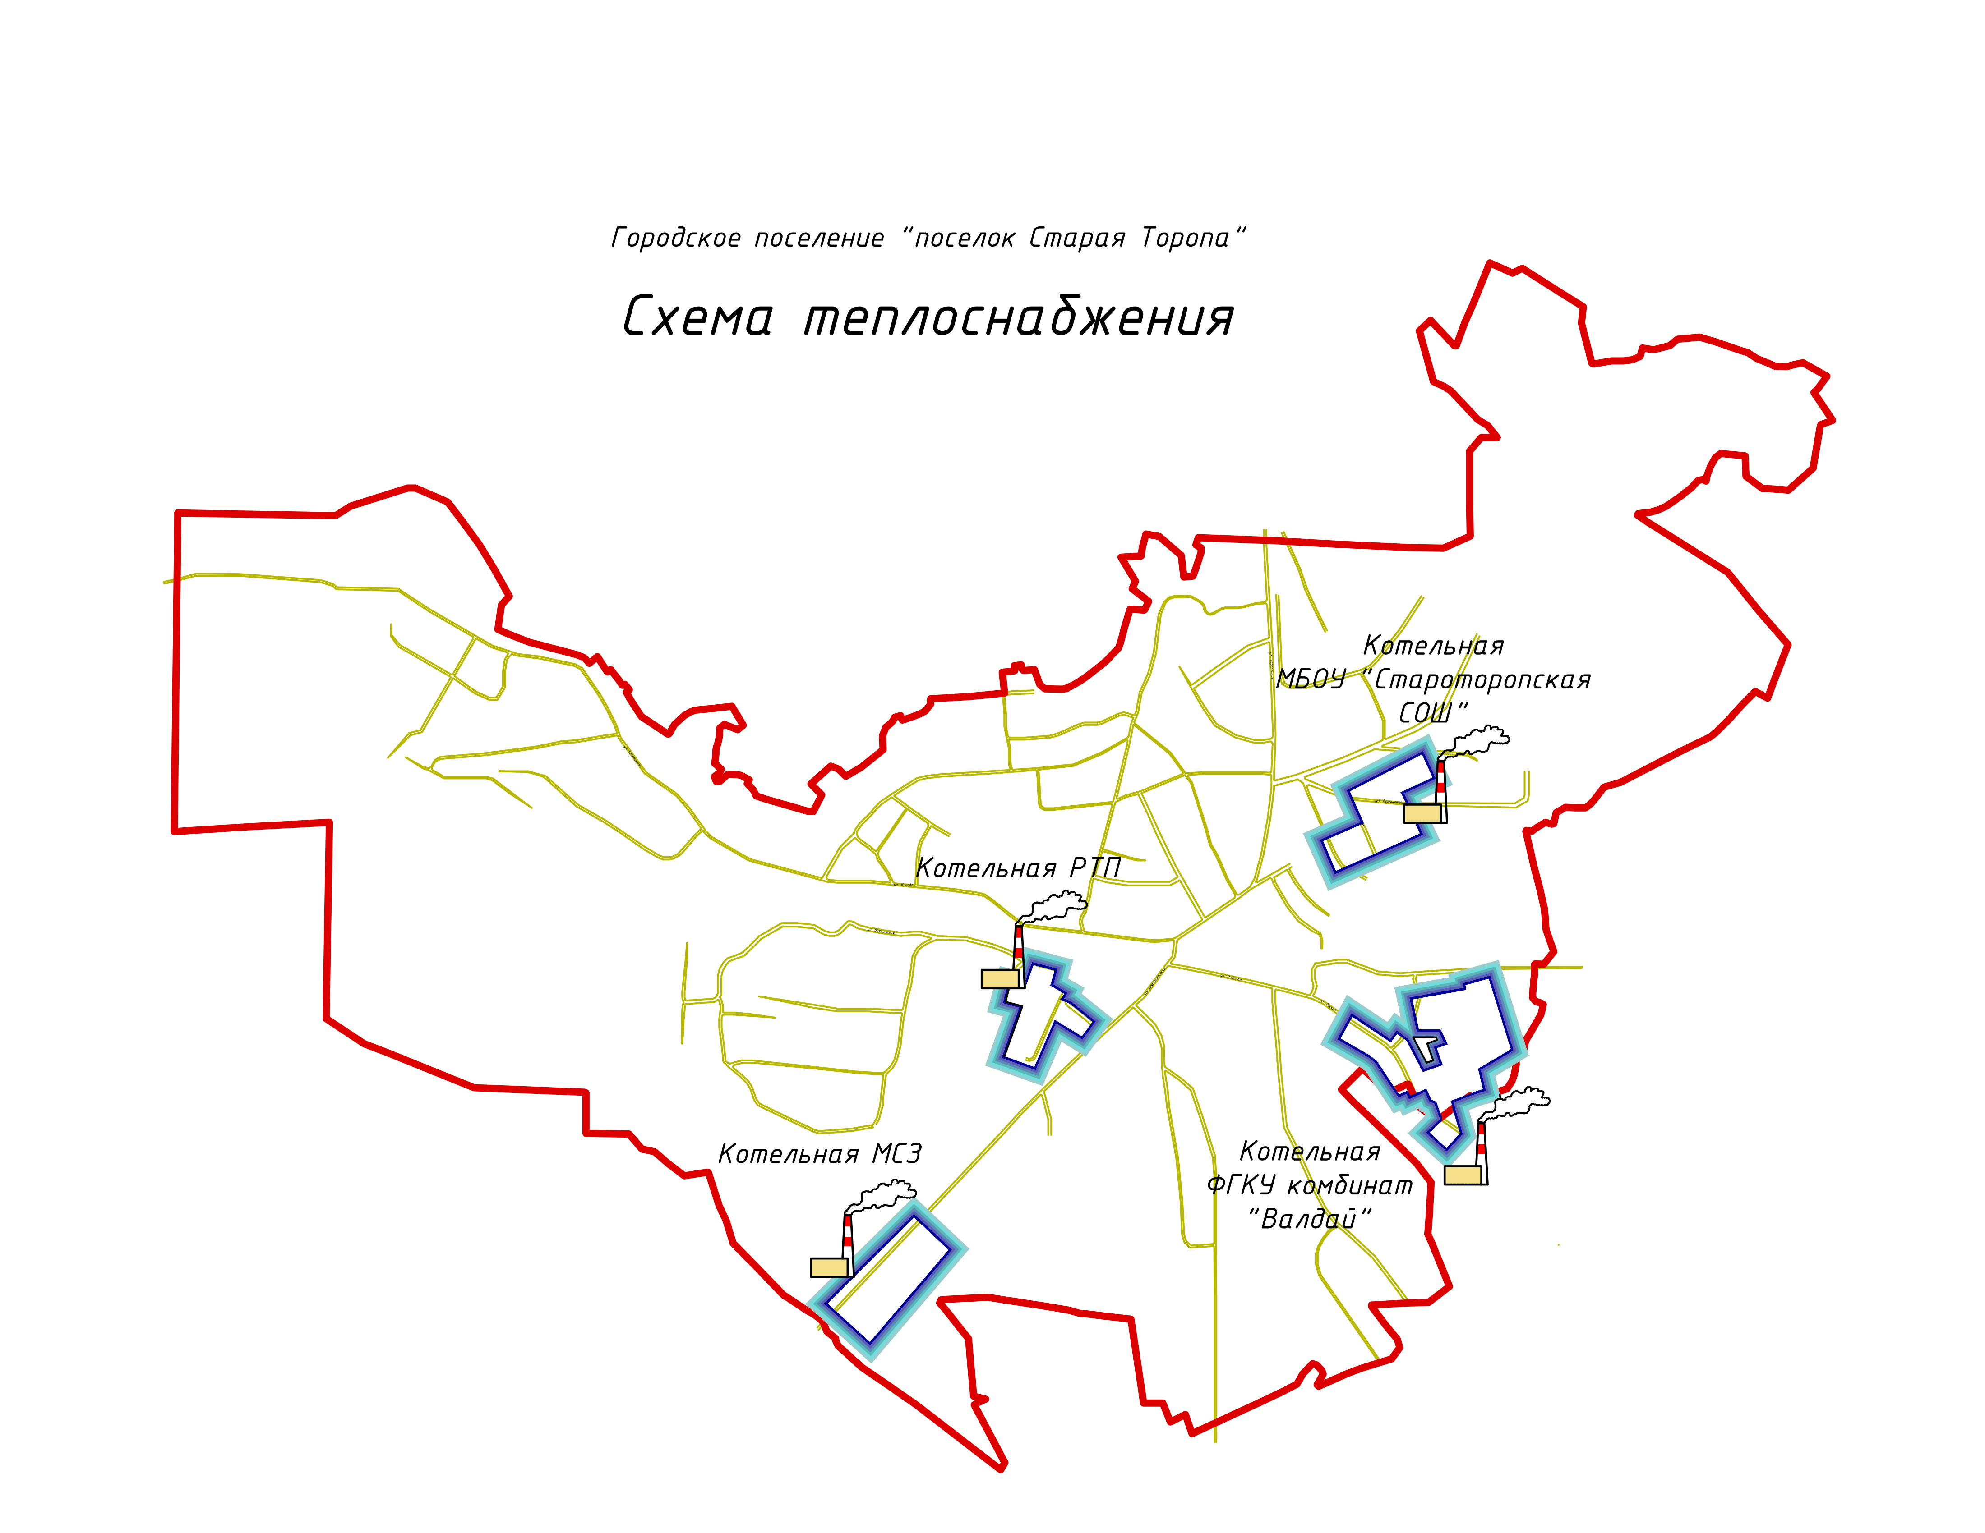

Рис. 1.1.3. Принципиальная схема мест расположения источников тепловой энергии

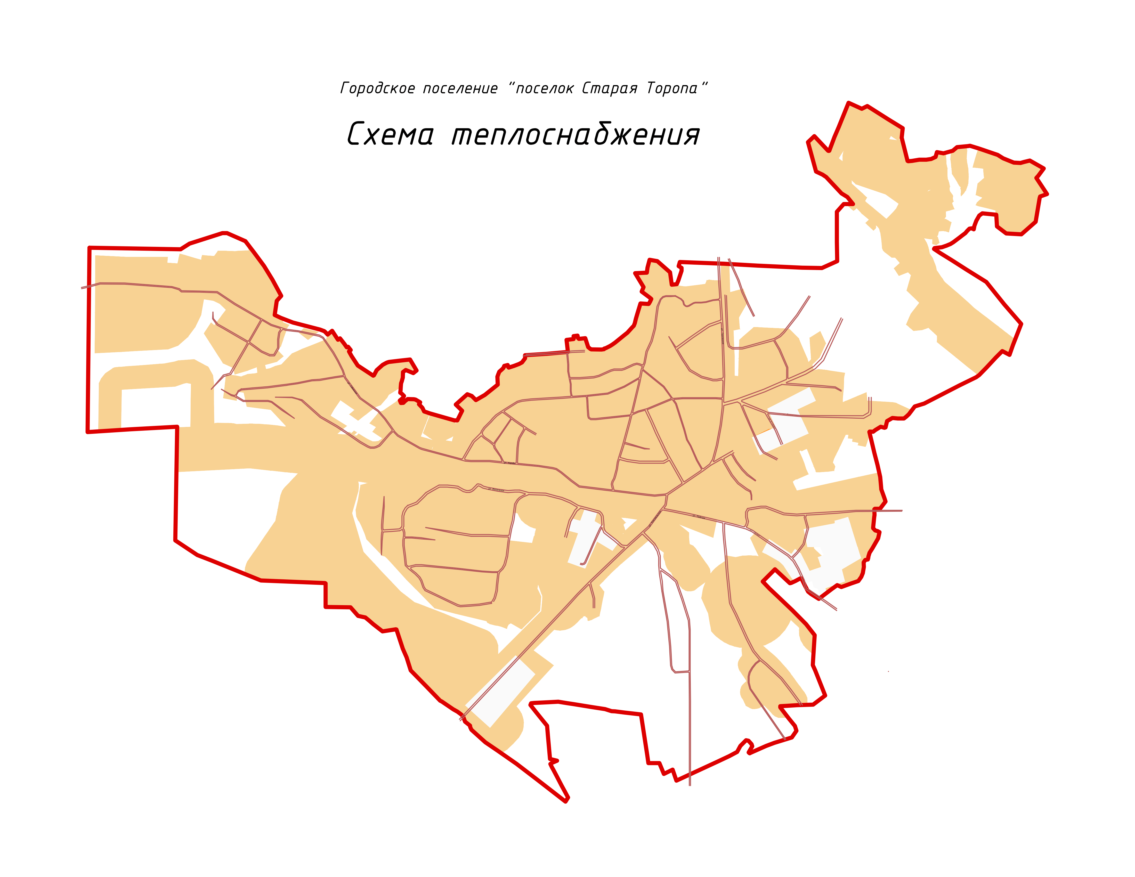

Рис. 1.1.4. Принципиальная схема зон индивидуального теплоснабжения

# Обосновывающие материалы к схеме теплоснабжения

## Глава 1. Существующее положение в сфере производства, передачи и потребления тепловой энергии для целей теплоснабжения

## Часть 1. Функциональная структура теплоснабжения

В настоящее время централизованное теплоснабжение потребителей городского поселения «поселок Старая Торопа» осуществляется от трех котельных, принадлежащих ООО «Коммунальные системы»:

* Котельная РТП, расположенная по адресу: п. Старая Торопа, ул. Комсомольская, д. 1б (установленная мощность 1,23 Гкал/ч, температурный график 65/59°С, схема теплоснабжения – двухтрубная);
* Котельная МСЗ, расположенная по адресу: п. Старая Торопа, ул. Комсомольская, д.13 (установленная мощность 0,52 Гкал/ч, температурный график 65/59°С, схема теплоснабжения – двухтрубная);
* Котельная МБОУ «Староторопская СОШ», расположенная по адресу: ул. 8 Марта, д. 3в (установленная мощность 2,41 Гкал/ч, температурный график 65/59°С, схема теплоснабжения – двухтрубная);

а также от котельной, находящейся на балансе ФГКУ комбинат «Валдай» Управления Федерального агентства по государственным резервам по Центральному федеральному округу:

* Котельная «Валдай», расположенная по адресу: ул. Лесная (установленная мощность 4,5 Гкал/ч, температурный график 95/70°С, схема теплоснабжения – двухтрубная).

Таблица 2.1.1. Обобщенная характеристика системы теплоснабжения

городского поселения «поселок Старая Торопа»

|  |  |  |  |  |
| --- | --- | --- | --- | --- |
| № п/п | Система теплоснабжения | Длина трубопроводов теплосети (в двухтрубном исполнении), м | Материальная характеристика трубопроводов теплосети (в двухтрубном исполнении), м·м | Подключенная нагрузка, Гкал/ч |
| 1 | Котельная РТП (ООО "Коммунальные системы") | 451,1 | 30,4 | 0,38 |
| 2 | Котельная МСЗ (ООО «Коммунальные системы») | 84,1 | 6,4 | 0,14 |
| 3 | Котельная МОУ «Староторопская СОШ» (ООО «Коммунальные системы») | 378,5 | 42,0 | 0,42 |
| 4 | Котельная «Валдай» | 1532,9 | 116,7 | 1,50 |
|  | **Итого:** | **2446,6** | **195,5** | **2,44** |

## а) зоны действия производственных котельных

* Котельная «Валдай» (Федерального государственного казенного учреждения комбинат «Валдай» Управления Федерального агентства по государственным резервам по центральному Федеральному округу) – расположена в юго-восточной части поселка, установленная мощность составляет 4,5 Гкал/ч.

Отапливаемые объекты:

* Производственные цеха комбината «Валдай»;
* Жилые дома по ул. Лесная:
* Жилой дом (ул. Лесная, д.3);
* Жилой дом (ул. Лесная, д. 4);
* Жилой дом (ул. Лесная, д. 5);
* Жилой дом (ул. Лесная, д. 6);
* Жилой дом (ул. Лесная, д. 7);
* Жилой дом (ул. Лесная, д. 8);
* Жилой дом (ул. Лесная, д. 11);
* Жилой дом (ул. Лесная, д. 12);
* Жилой дом (ул. Лесная, д. 13);
* Жилой дом (ул. Лесная, д. 14);
* Жилой дом (ул. Лесная, д. 15);
* Жилой дом (ул. Лесная, д. 16);
* Жилой дом (ул. Лесная, д. 17);
* Жилой дом (ул. Лесная, д. 18);
* Жилой дом (ул. Лесная, д. 19);
* Жилой дом (ул. Лесная, д. 20);
* Жилой дом (ул. Лесная, д. 22);
* Жилой дом (ул. Лесная, д. 23);
* Жилой дом (ул. Лесная, д. 24);
* Жилой дом (ул. Лесная, д. 25);
* Детский сад «Валдай» (ул. Лесная).

Принципиальная схема зоны действия котельной «Валдай» представлена на рис. 2.1.1.

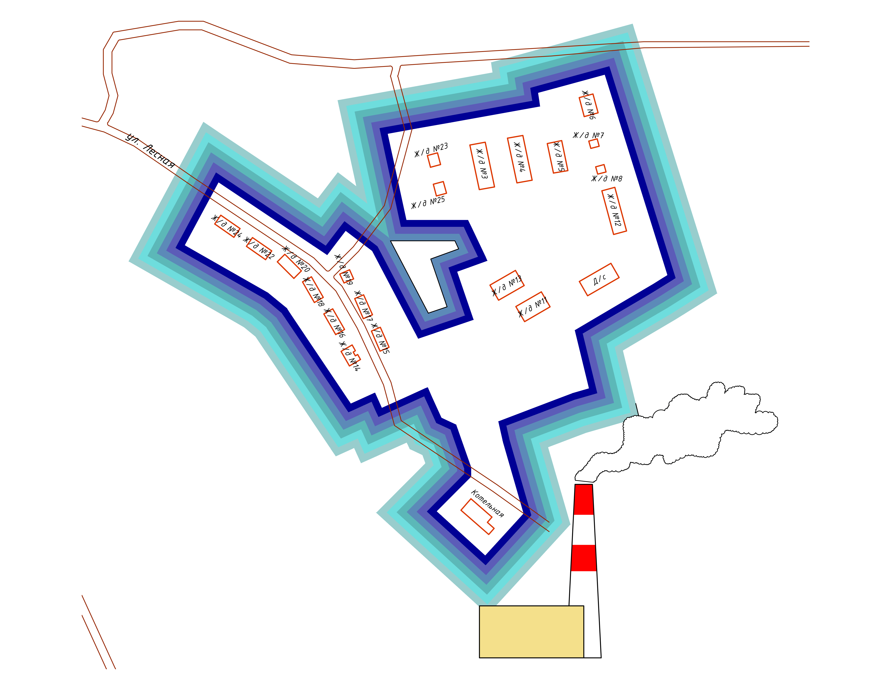

Рис. 2.1.1. Принципиальная схема зоны действия производственной котельной

ФГКУ «Валдай»

## б) зоны действия индивидуальных источников теплоснабжения

Теплом от котельных снабжаются объекты социальной и производственной сферы, многоквартирный жилищный фонд.

Индивидуальные жилые дома отапливаются от внутридомовых источников тепла – печей. Основными видами топлива для них являются дрова, поселок не газифицирован.

Зоны действия индивидуального теплоснабжения распределены по всей территории поселка.

Принципиальная схема зон действия индивидуального теплоснабжения представлена на рис. 1.1.2.

## Часть 2. Источники тепловой энергии

Описание источников тепловой энергии городского поселения «поселок Старая Торопа» представлено в табл. 2.1.2 – 2.1.5.

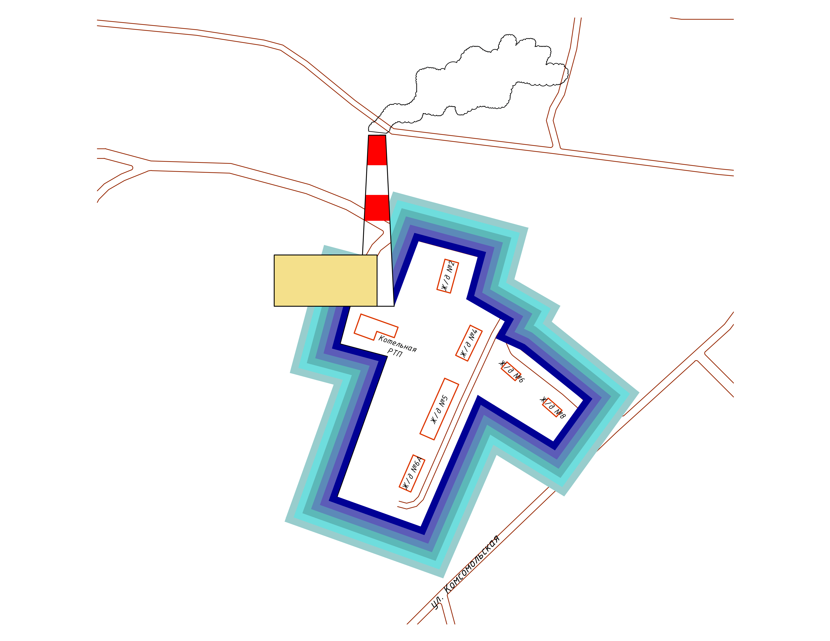

Рис. 2.1.2. Принципиальная схема зоны действия котельной РТП

Таблица 2.1.2. Описание котельной РТП

| Показатели | Значения |
| --- | --- |
| Котельная РТП  ул. Комсомольская, д. 1б | |
| а) структура основного оборудования; | Вид основного топлива – уголь (ОАО «Кузбассразрезуголь»); резервное топливо – дрова (Западнодвинский район).  Котлоагрегаты:   * Водогрейный котел №1 – КВ-Р-0,8-95 – 1 шт. (2008 г.); * Водогрейный котел №2 – КВ-Р-0,63-95 – 1 шт. (2009 г.).   Сетевые насосы:   * КМ 80-65-160, 32 м – 3 шт. |
| б) параметры установленной тепловой мощности теплофикационного оборудования и теплофикационной установки; | Установленная тепловая мощность 1,23 Гкал/ч (1,43 МВт). |
| в) ограничения тепловой мощности и параметры располагаемой тепловой мощности; | Располагаемая тепловая мощность 1,23 Гкал/ч (1,43 МВт);  подключенная нагрузка 0,38 Гкал/ч (0,44 МВт). |
| г) объем потребления тепловой энергии (мощности) и теплоносителя на собственные и хозяйственные нужды и параметры тепловой мощности нетто; | Расход тепловой энергии на собственные нужды котельной 0,005 Гкал/ч.  Тепловая мощность нетто 1,225 Гкал/ч. |
| д) срок ввода в эксплуатацию теплофикационного оборудования, год последнего освидетельствования при допуске к эксплуатации после ремонтов, год продления ресурса и мероприятия по продлению ресурса; | Год ввода в эксплуатацию 1957 г.;  дата последнего ремонта 2009 г. |
| е) схемы выдачи тепловой мощности, структура теплофикационных установок (если источник тепловой энергии - источник комбинированной выработки тепловой и электрической энергии); | Источник комбинированной выработки тепловой и электрической энергии отсутствует. |
| ж) способ регулирования отпуска тепловой энергии от источников тепловой энергии с обоснованием выбора графика изменения температур теплоносителя; | Способ регулирования отпуска тепловой энергии – качественный;  выбор температурного графика обусловлен наличием только отопительной нагрузки и непосредственным присоединением абонентов к тепловым сетям. |
| з) среднегодовая загрузка оборудования; | Среднегодовая загрузка оборудования составляет 50%. |
| и) способы учета тепла, отпущенного в тепловые сети; | Способ учета тепловой энергии – расчетный. |
| к) статистика отказов и восстановлений оборудования источников тепловой энергии; | Средняя частота отказов и восстановлений оборудования отсутствует. |
| л) предписания надзорных органов по запрещению дальнейшей эксплуатации источников тепловой энергии. | Предписания надзорных органов по запрещению дальнейшей эксплуатации отсутствуют. |

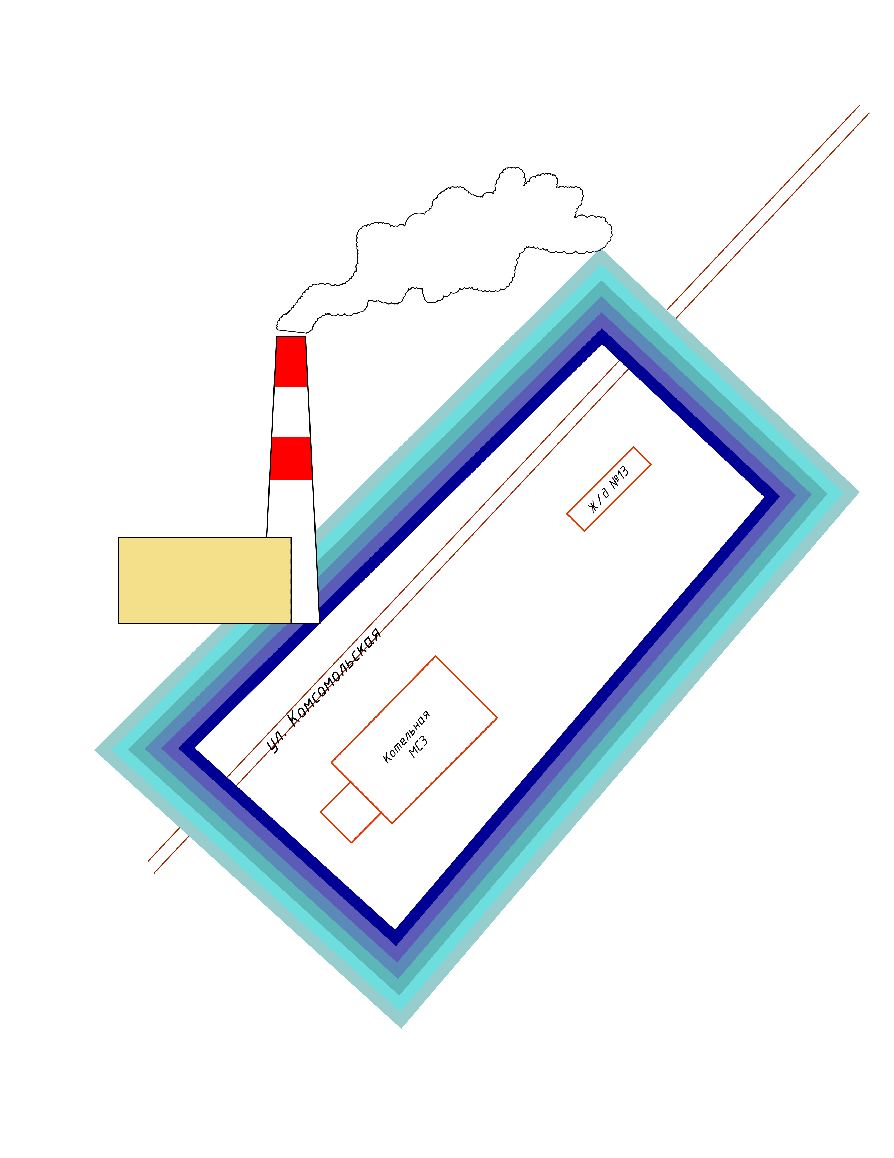

Рис. 2.1.3. Принципиальная схема зоны действия котельной МСЗ

Таблица 2.1.3. Описание котельной МСЗ

| Показатели | Значения |
| --- | --- |
| Котельная МСЗ  ул. Комсомольская | |
| а) структура основного оборудования; | Вид основного топлива – уголь (ОАО «Кузбассразрезуголь»); резервное топливо – дрова (Западнодвинский район).  Котлоагрегаты:   * Водогрейный котел №1 – КВ-Р-0,35-95 – 1 шт. (2012 г.); * Водогрейный котел №2 – КВ-Р-0,25-95 – 1 шт. (1990 г.).   Сетевые насосы:   * КМ 50-32-12, 20 м – 3 шт. |
| б) параметры установленной тепловой мощности теплофикационного оборудования и теплофикационной установки; | Установленная тепловая мощность 0,52 Гкал/ч (0,6 МВт). |
| в) ограничения тепловой мощности и параметры располагаемой тепловой мощности; | Располагаемая тепловая мощность 0,52 Гкал/ч (0,6 МВт);  подключенная нагрузка 0,14 Гкал/ч (0,16 МВт). |
| г) объем потребления тепловой энергии (мощности) и теплоносителя на собственные и хозяйственные нужды и параметры тепловой мощности нетто; | Расход тепловой энергии на собственные нужды котельной 0,002 Гкал/ч.  Тепловая мощность нетто 0,518 Гкал/ч. |
| д) срок ввода в эксплуатацию теплофикационного оборудования, год последнего освидетельствования при допуске к эксплуатации после ремонтов, год продления ресурса и мероприятия по продлению ресурса; | Год ввода в эксплуатацию 1990 г.;  дата последнего ремонта 2012 г. |
| е) схемы выдачи тепловой мощности, структура теплофикационных установок (если источник тепловой энергии - источник комбинированной выработки тепловой и электрической энергии); | Источник комбинированной выработки тепловой и электрической энергии отсутствует. |
| ж) способ регулирования отпуска тепловой энергии от источников тепловой энергии с обоснованием выбора графика изменения температур теплоносителя; | Способ регулирования отпуска тепловой энергии – качественный;  выбор температурного графика обусловлен наличием только отопительной нагрузки и непосредственным присоединением абонентов к тепловым сетям. |
| з) среднегодовая загрузка оборудования; | Среднегодовая загрузка оборудования составляет 50%. |
| и) способы учета тепла, отпущенного в тепловые сети; | Способ учета тепловой энергии – расчетный. |
| к) статистика отказов и восстановлений оборудования источников тепловой энергии; | Статистика отказов и восстановлений оборудования отсутствует. |
| л) предписания надзорных органов по запрещению дальнейшей эксплуатации источников тепловой энергии. | Предписания надзорных органов по запрещению дальнейшей эксплуатации отсутствуют. |

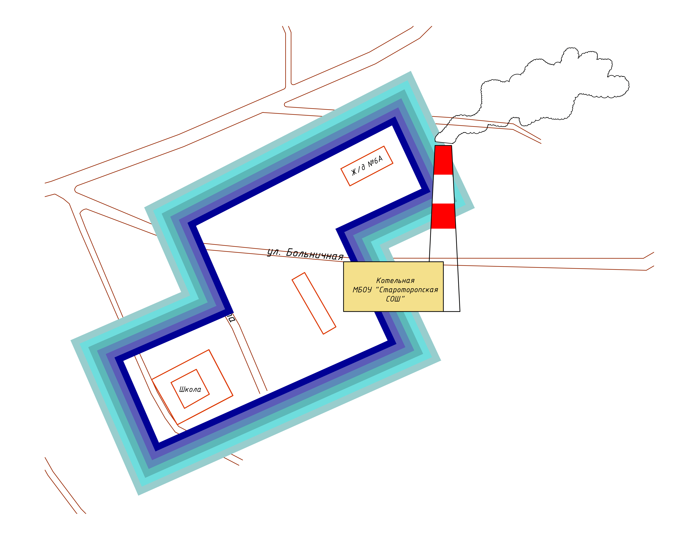

Рис. 2.1.4. Принципиальная схема зоны действия

котельной МБОУ «Староторопская СОШ»

Таблица 2.1.4. Описание котельной МБОУ «Староторопская СОШ»

| Показатели | Значения |
| --- | --- |
| Котельная МБОУ «Староторопская СОШ»  ул. 8 Марта, д.3в | |
| а) структура основного оборудования; | Вид основного топлива – уголь (ОАО «Кузбассразрезуголь»); резервное топливо – дрова (Западнодвинский район).  Котлоагрегаты:   * Водогрейный котел №1 – КВ-Р-0,8-95 – 1 шт. (1995 г.); * Водогрейный котел №2 – КВ-Р-1,0-95 – 2 шт. (2010 г.).   Сетевые насосы:   * КМ 65-50-160, 32 м – 3 шт. |
| б) параметры установленной тепловой мощности теплофикационного оборудования и теплофикационной установки; | Установленная тепловая мощность 2,41 Гкал/ч (2,8 МВт). |
| в) ограничения тепловой мощности и параметры располагаемой тепловой мощности; | Располагаемая тепловая мощность 2,41 Гкал/ч (2,8 МВт);  подключенная нагрузка 0,42 Гкал/ч (0,49 МВт). |
| г) объем потребления тепловой энергии (мощности) и теплоносителя на собственные и хозяйственные нужды и параметры тепловой мощности нетто; | Расход тепловой энергии на собственные нужды котельной 0,006 Гкал/ч.  Тепловая мощность нетто 2,404 Гкал/ч. |
| д) срок ввода в эксплуатацию теплофикационного оборудования, год последнего освидетельствования при допуске к эксплуатации после ремонтов, год продления ресурса и мероприятия по продлению ресурса; | Год ввода в эксплуатацию 1976 г.;  дата последнего ремонта 2010 г. |
| е) схемы выдачи тепловой мощности, структура теплофикационных установок (если источник тепловой энергии - источник комбинированной выработки тепловой и электрической энергии); | Источник комбинированной выработки тепловой и электрической энергии отсутствует. |
| ж) способ регулирования отпуска тепловой энергии от источников тепловой энергии с обоснованием выбора графика изменения температур теплоносителя; | Способ регулирования отпуска тепловой энергии – качественный;  выбор температурного графика обусловлен наличием только отопительной нагрузки и непосредственным присоединением абонентов к тепловым сетям. |
| з) среднегодовая загрузка оборудования; | Среднегодовая загрузка оборудования составляет 50%. |
| и) способы учета тепла, отпущенного в тепловые сети; | Способ учета тепловой энергии – расчетный. |
| к) статистика отказов и восстановлений оборудования источников тепловой энергии; | Средняя частота отказов и восстановлений оборудования отсутствует. |
| л) предписания надзорных органов по запрещению дальнейшей эксплуатации источников тепловой энергии. | Предписания надзорных органов по запрещению дальнейшей эксплуатации отсутствуют. |



Рис. 2.1.5. Принципиальная схема зоны действия котельной ФГКУ комбинат «Валдай»

Таблица 2.1.5. Описание котельной ФГКУ комбинат «Валдай»

| Показатели | Значения |
| --- | --- |
| Котельная ФГКУ комбинат «Валдай»  ул. Лесная | |
| а) структура основного оборудования; | Вид основного топлива – мазут.  Котлоагрегаты:   * Котел №1 – ДКВр 2,5-13 – 1 шт.   Сетевые насосы:   * КМ 50-32-12, 20 м – 3 шт.   Подпиточные насосы – 4 шт.  Циркуляционные насосы:   * 5-А, 40-50 м – 4 шт.   Водоподготовка:   * фильтры катионитные. |
| б) параметры установленной тепловой мощности теплофикационного оборудования и теплофикационной установки; | Установленная тепловая мощность 4,5 Гкал/ч (5,23 МВт). |
| в) ограничения тепловой мощности и параметры располагаемой тепловой мощности; | Располагаемая тепловая мощность 4,5 Гкал/ч (5,23 МВт);  подключенная нагрузка составляет 1,5 Гкал/ч (1,74 МВт), в т.ч. сторонние потребители 0,77 Гкал/ч (0,90 МВт). |
| г) объем потребления тепловой энергии (мощности) и теплоносителя на собственные и хозяйственные нужды и параметры тепловой мощности нетто; | Расход тепловой энергии на собственные нужды котельной 0,060 Гкал/ч (4%).  Тепловая мощность нетто 4,440 Гкал/ч. |
| д) срок ввода в эксплуатацию теплофикационного оборудования, год последнего освидетельствования при допуске к эксплуатации после ремонтов, год продления ресурса и мероприятия по продлению ресурса; | Год ввода в эксплуатацию 1970 г.;  дата последнего ремонта 2011 г. |
| е) схемы выдачи тепловой мощности, структура теплофикационных установок (если источник тепловой энергии - источник комбинированной выработки тепловой и электрической энергии); | Источник комбинированной выработки тепловой и электрической энергии отсутствует. |
| ж) способ регулирования отпуска тепловой энергии от источников тепловой энергии с обоснованием выбора графика изменения температур теплоносителя; | Способ регулирования отпуска тепловой энергии – качественный;  выбор температурного графика обусловлен преобладанием отопительной нагрузки и непосредственным присоединением абонентов к тепловым сетям. |
| з) среднегодовая загрузка оборудования; | Среднегодовая загрузка оборудования составляет 50%. |
| и) способы учета тепла, отпущенного в тепловые сети; | Способ учета тепловой энергии – по тепловому узлу МАГИКА АТ-2220. |
| к) статистика отказов и восстановлений оборудования источников тепловой энергии; | Средняя частота отказов и восстановлений оборудования отсутствует. |
| л) предписания надзорных органов по запрещению дальнейшей эксплуатации источников тепловой энергии. | Предписания надзорных органов по запрещению дальнейшей эксплуатации отсутствуют. |

## Часть 3. Тепловые сети, сооружения на них и тепловые пункты

Описание тепловых сетей источников теплоснабжения городского поселения «поселок Старая Торопа» представлено в табл. 2.1.6 – 2.1.9.

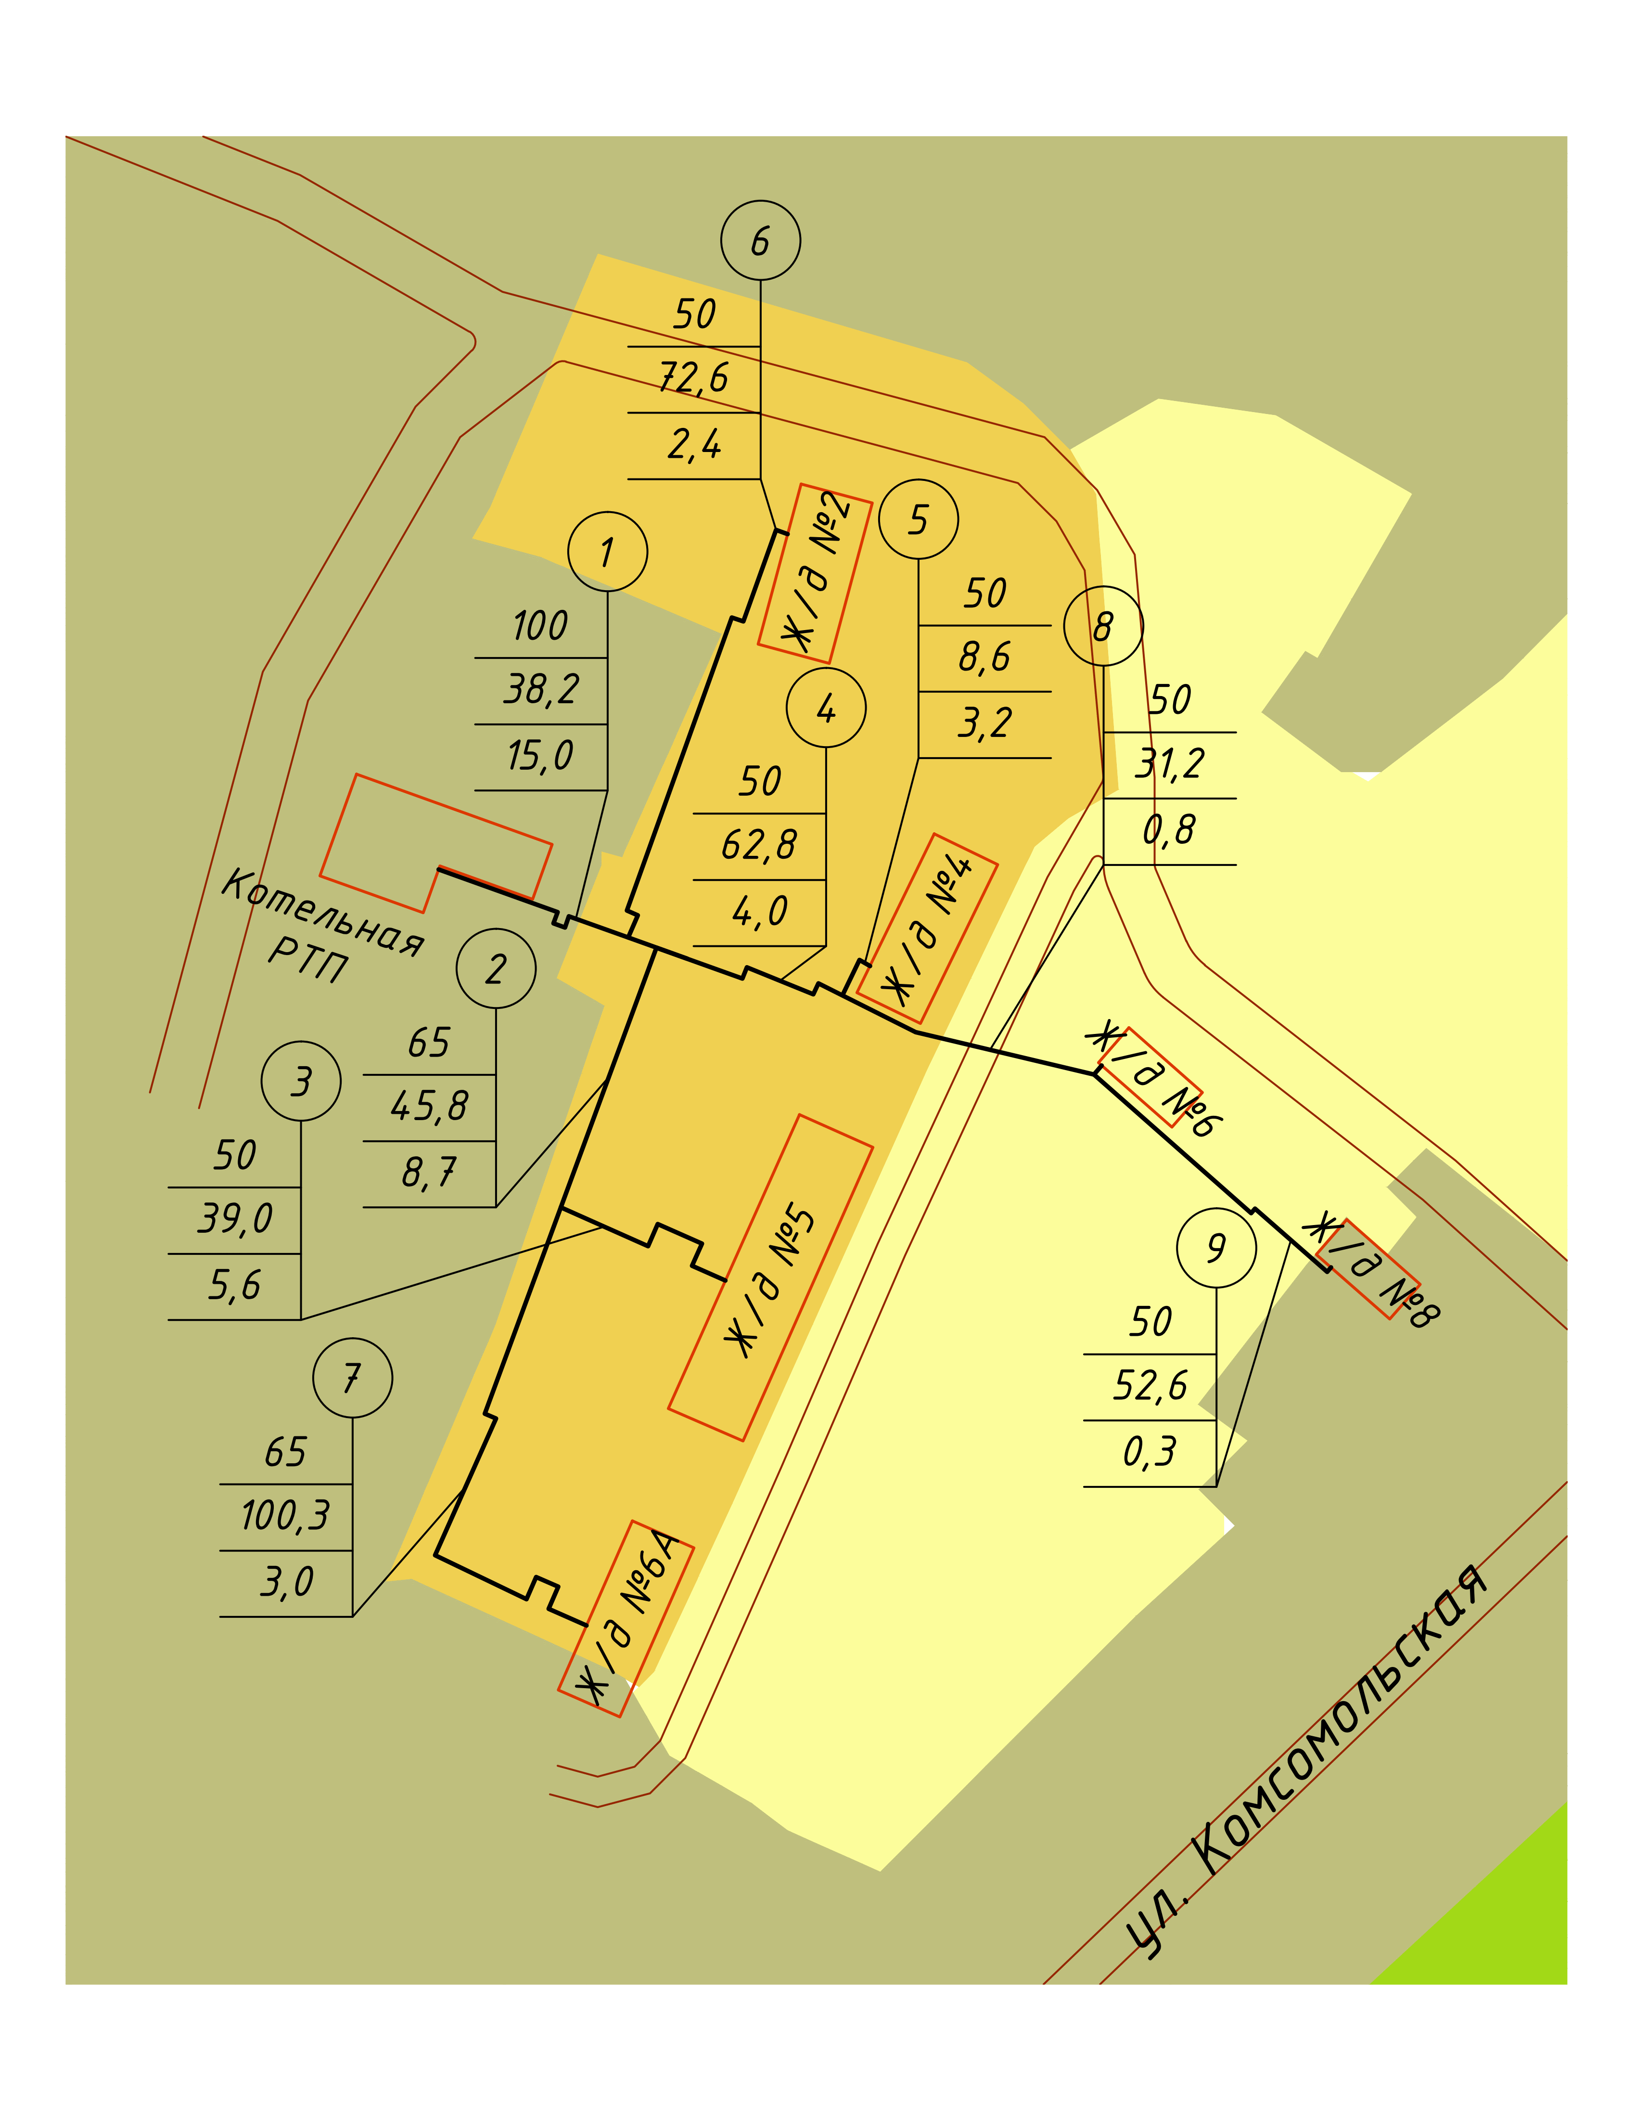

Рис. 2.1.6. Схема тепловых сетей котельной РТП

Таблица 2.1.6. Описание тепловых сетей котельной РТП

| Показатели | Описание, значения |
| --- | --- |
| Котельная РТП  ул. Комсомольская, д. 1б | |
| а) описание структуры тепловых сетей от каждого источника тепловой энергии, от магистральных выводов до центральных тепловых пунктов (если таковые имеются) или до ввода в жилой квартал или промышленный объект; | Для системы теплоснабжения от котельной РТП принято качественное регулирование отпуска тепловой энергии в сетевой воде потребителям. Расчетный температурный график – 65/59 оС при расчетной температуре наружного воздуха -28 оС. |
| б) электронные и (или) бумажные карты (схемы) тепловых сетей в зонах действия источников тепловой энергии; | E:\Старая Торопа\Схема теплоснабжения\Рис\Схема тепловых сетей котельной РТП.gif  Схемы тепловых сетей представлены в Приложении 1. |
| в) параметры тепловых сетей, включая год начала эксплуатации, тип изоляции, тип компенсирующих устройств, тип прокладки, краткую характеристику грунтов в местах прокладки с выделением наименее надежных участков, определением их материальной характеристики и подключенной тепловой нагрузки; | Год начала эксплуатации – 2007 г.  Тепловая сеть водяная двухтрубная, нагрузка на горячее водоснабжение отсутствует;  материал трубопроводов – сталь;  способ прокладки – подземная и надземная (с преобладанием надземной прокладки);  тип изоляции трубопроводов – урса, рубероид.  Компенсация температурных удлинений трубопроводов осуществляется за счет естественных изменений направления трассы, а также применения П-образных компенсаторов.  Грунты в местах прокладки трубопроводов, в основном, песчаные и супесчаные.  Наименее надежный участок тепловой сети – от места подключения ответвления на жилой дом №4 по ул. Комсомольская до ввода теплопровода в жилой дом №8 по ул. Комсомольская (рис. 2.1.7) .  Основные параметры тепловых сетей (в двухтрубном исполнении):    Расчёт тепловой нагрузки в Приложении 2. |
| г) описание типов и количества секционирующей и регулирующей арматуры на тепловых сетях; | Регулирующая арматура на тепловых сетях:   * Задвижки – 2 шт. |
| д) описание типов и строительных особенностей тепловых камер и павильонов; | Тепловые камеры и павильоны отсутствуют. |
| е) описание графиков регулирования отпуска тепла в тепловые сети с анализом их обоснованности; | Регулирование отпуска теплоты осуществляется качественно по температурному графику 65/59°С.  Регулирование отпуска теплоты рекомендуется осуществлять качественно по нагрузке отопления по температурному графику 95/70°С по следующим причинам:   * оптимальность температурных режимов для работы теплоэнергетического оборудования (котлоагрегатов); * оптимальность гидравлических режимов для тепловых сетей; * присоединение потребителей к тепловым сетям непосредственное без смешения и без регуляторов расхода на вводах, * наличие только отопительной нагрузки.   Отопительный график строится по значениям температуры, полученным по формулам:    Таким образом, при регулировании отпуска теплоты по отопительной нагрузке в тепловой сети поддерживается отопительный температурный график.    Исходные данные, таблицы, графики находятся в Приложении 3. |
| ж) фактические температурные режимы отпуска тепла в тепловые сети и их соответствие утвержденным графикам регулирования отпуска тепла в тепловые сети; | Отпуск теплоты осуществляется согласно температурному графику 65/59°С (приложение 4).    Данный график не соответствует расчетному:   * характер графика – ступенчатый, что может приводить к перетопам и недотопам и, как следствие, снижению качества теплоснабжения; * минимальная температура наружного воздуха, которой должна соответствовать максимальная температура теплоносителя в подающей магистрали (-25°С), не соответствует принятой расчетной температуре наружного воздуха (-28°С); * неоправданно низкий перепад температур между подающей и обратной магистралью (в расчетном режиме 6°С), что приводит к серьезному увеличению расходов теплоносителя и, как следствие, возрастанию потерь давления. При этом пропускная способность трубопроводов тепловых сетей, а также мощность установленного насосного оборудования недостаточны для работы на таком режиме.   Фактические температурные режимы отпуска тепла в тепловые сети соответствуют утвержденному графику регулирования.  Исходные данные, таблицы, графики находятся в Приложении 4. |
| з) гидравлические режимы тепловых сетей и пьезометрические графики; | Гидравлические режимы тепловых сетей и пьезометрические графики находятся в Приложении 3. |
| и) статистику отказов тепловых сетей (аварий, инцидентов) за последние 5 лет; | Статистика отказов тепловых сетей (аварий, инцидентов) отсутствует. |
| к) статистика восстановлений (аварийно-восстановительных ремонтов) тепловых сетей и среднее время, затраченное на восстановление работоспособности тепловых сетей, за последние 5 лет; | Статистика восстановлений (аварийно-восстановительных ремонтов) тепловых сетей отсутствует.  Среднее время, затрачиваемое на восстановление работоспособности тепловых сетей после аварий и инцидентов, составляет 4 ч. |
| л) описание процедур диагностики состояния тепловых сетей и планирования капитальных (текущих) ремонтов; | Для диагностики состояния тепловых сетей проводятся ежегодные гидравлические испытания. |
| м) описание периодичности и соответствия техническим регламентам и иным обязательным требованиям процедур летних ремонтов с параметрами и методами испытаний (гидравлических, температурных, на тепловые потери) тепловых сетей; | Для поддержания технического состояния тепловых сетей на требуемом уровне проводятся:   * регулярные летние ремонты, * ежегодные гидравлические испытания. |
| н) описание нормативов технологических потерь при передаче тепловой энергии (мощности), теплоносителя, включаемых в расчет отпущенных тепловой энергии (мощности) и теплоносителя; | Норматив потерь тепловой энергии в тепловых сетях составляет 92,05 Гкал/год.  Расчет нормативов технологических потерь приведен в Приложении 5. |
| о) оценку тепловых потерь в тепловых сетях за последние 3 года при отсутствии приборов учета тепловой энергии; | – |
| п) предписания надзорных органов по запрещению дальнейшей эксплуатации участков тепловой сети и результаты их исполнения; | Предписания надзорных органов по запрещению дальнейшей эксплуатации отсутствуют. |
| р) описание типов присоединений теплопотребляющих установок потребителей к тепловым сетям с выделением наиболее распространенных, определяющих выбор и обоснование графика регулирования отпуска тепловой энергии потребителям; | Тип присоединения потребителей к тепловым сетям – непосредственное без смешения и без регуляторов расхода на вводах абонентов с качественным регулированием температуры теплоносителя по температуре наружного воздуха (температурный график 65/59°С). |
| с) сведения о наличии коммерческого приборного учета тепловой энергии, отпущенной из тепловых сетей потребителям, и анализ планов по установке приборов учета тепловой энергии и теплоносителя; | Коммерческий приборный учет тепловой энергии отсутствует. |
| т) анализ работы диспетчерских служб теплоснабжающих (теплосетевых) организаций и используемых средств автоматизации, телемеханизации и связи; | Средства автоматизации, телемеханизации и связи отсутствуют. |
| у) уровень автоматизации и обслуживания центральных тепловых пунктов, насосных станций; | – |
| ф) сведения о наличии защиты тепловых сетей от превышения давления; | Установлены предохранительные клапаны. |
| х) перечень выявленных бесхозяйных тепловых сетей и обоснование выбора организации, уполномоченной на их эксплуатацию. | Бесхозяйных сетей не выявлено. |

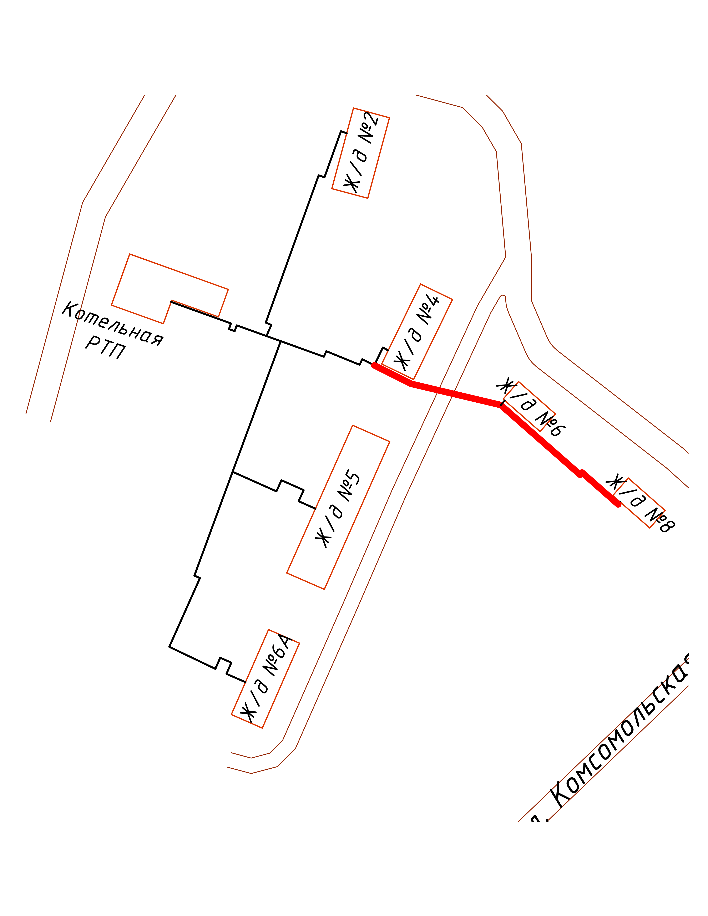

Рис. 2.1.7. Наименее надежные участки тепловых сетей котельной РТП

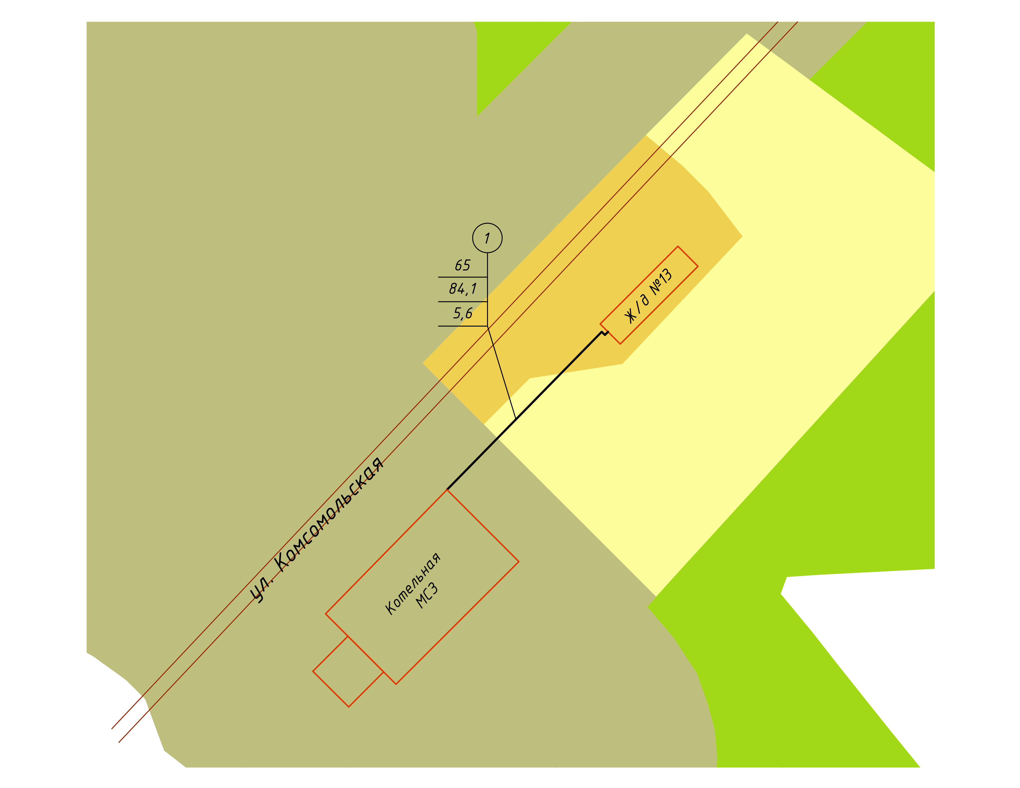

Рис. 2.1.8. Схема тепловых сетей котельной МСЗ

Таблица 2.1.7. Описание тепловых сетей котельной МСЗ

| Показатели | Описание, значения |
| --- | --- |
| Котельная МСЗ  ул. Комсомольская, д. 13 | |
| а) описание структуры тепловых сетей от каждого источника тепловой энергии, от магистральных выводов до центральных тепловых пунктов (если таковые имеются) или до ввода в жилой квартал или промышленный объект; | Для системы теплоснабжения от котельной МСЗ принято качественное регулирование отпуска тепловой энергии в сетевой воде потребителям. Расчетный температурный график – 65/59 оС при расчетной температуре наружного воздуха -28 оС. |
| б) электронные и (или) бумажные карты (схемы) тепловых сетей в зонах действия источников тепловой энергии; | E:\Старая Торопа\Схема теплоснабжения\Рис\Схема тепловых сетей котельной МСЗ.gif  Схемы тепловых сетей представлены в Приложении 1. |
| в) параметры тепловых сетей, включая год начала эксплуатации, тип изоляции, тип компенсирующих устройств, тип прокладки, краткую характеристику грунтов в местах прокладки с выделением наименее надежных участков, определением их материальной характеристики и подключенной тепловой нагрузки; | Год начала эксплуатации – 1976 г.  Тепловая сеть водяная двухтрубная, нагрузка на горячее водоснабжение отсутствует;  материал трубопроводов – сталь;  способ прокладки – надземная;  тип изоляции трубопроводов – урса, рубероид.  Компенсация температурных удлинений трубопроводов осуществляется за счет естественных изменений направления трассы, а также применения П-образных компенсаторов.  Грунты в местах прокладки трубопроводов, в основном, песчаные и супесчаные.  Тепловые сети характеризуются низкой надежностью, износ сетей составляет 100%.  Основные параметры тепловых сетей (в двухтрубном исполнении):    Расчёт тепловой нагрузки в Приложении 2. |
| г) описание типов и количества секционирующей и регулирующей арматуры на тепловых сетях; | Регулирующая арматура на тепловых сетях:   * Задвижки – 2 шт. |
| д) описание типов и строительных особенностей тепловых камер и павильонов; | Тепловые камеры и павильоны отсутствуют. |
| е) описание графиков регулирования отпуска тепла в тепловые сети с анализом их обоснованности; | Регулирование отпуска теплоты осуществляется качественно по температурному графику 65/59°С.  Регулирование отпуска теплоты рекомендуется осуществлять качественно по нагрузке отопления по температурному графику 95/70°С по следующим причинам:   * оптимальность температурных режимов для работы теплоэнергетического оборудования (котлоагрегатов); * присоединение потребителей к тепловым сетям непосредственное без смешения и без регуляторов расхода на вводах, * наличие только отопительной нагрузки.   Отопительный график строится по значениям температуры, полученным по формулам:    Таким образом, при регулировании отпуска теплоты по отопительной нагрузке в тепловой сети поддерживается отопительный температурный график.    исходные данные, таблицы, графики находятся в Приложении 4. |
| ж) фактические температурные режимы отпуска тепла в тепловые сети и их соответствие утвержденным графикам регулирования отпуска тепла в тепловые сети; | Отпуск теплоты осуществляется согласно температурному графику 65/59°С (Приложение 4).    Данный график не соответствует расчетному:   * характер графика – ступенчатый, что может приводить к перетопам и недотопам и, как следствие, снижению качества теплоснабжения; * минимальная температура наружного воздуха, которой должна соответствовать максимальная температура теплоносителя в подающей магистрали (-25°С), не соответствует принятой расчетной температуре наружного воздуха (-28°С); * неоправданно низкий перепад температур между подающей и обратной магистралью (в расчетном режиме 6°С), что приводит к серьезному увеличению расходов теплоносителя и, как следствие, возрастанию потерь давления. При этом пропускная способность трубопроводов тепловых сетей, а также мощность установленного насосного оборудования недостаточны для работы на таком режиме.   Фактические температурные режимы отпуска тепла в тепловые сети соответствуют утвержденному графику регулирования.  Исходные данные, таблицы, графики находятся в Приложении 4. |
| з) гидравлические режимы тепловых сетей и пьезометрические графики; | Анализ гидравлических режимов тепловых сетей и пьезометрические графики находятся в Приложении 3. |
| и) статистику отказов тепловых сетей (аварий, инцидентов) за последние 5 лет; | Статистика отказов тепловых сетей (аварий, инцидентов) отсутствует. |
| к) статистику восстановлений (аварийно-восстановительных ремонтов) тепловых сетей и среднее время, затраченное на восстановление работоспособности тепловых сетей, за последние 5 лет; | Статистика восстановлений (аварийно-восстановительных ремонтов) тепловых сетей отсутствует.  Среднее время, затрачиваемое на восстановление работоспособности тепловых сетей после аварий и инцидентов, составляет 4 ч. |
| л) описание процедур диагностики состояния тепловых сетей и планирования капитальных (текущих) ремонтов; | Для диагностики состояния тепловых сетей проводятся ежегодные гидравлические испытания. |
| м) описание периодичности и соответствия техническим регламентам и иным обязательным требованиям процедур летних ремонтов с параметрами и методами испытаний (гидравлических, температурных, на тепловые потери) тепловых сетей; | Для поддержания технического состояния тепловых сетей на требуемом уровне проводятся:   * регулярные летние ремонты, * ежегодные гидравлические испытания. |
| н) описание нормативов технологических потерь при передаче тепловой энергии (мощности), теплоносителя, включаемых в расчет отпущенных тепловой энергии (мощности) и теплоносителя; | Норматив потерь тепловой энергии в тепловых сетях составляет 33,96 Гкал/год.  Расчет нормативов технологических потерь приведен в Приложении 5. |
| о) оценку тепловых потерь в тепловых сетях за последние 3 года при отсутствии приборов учета тепловой энергии; | – |
| п) предписания надзорных органов по запрещению дальнейшей эксплуатации участков тепловой сети и результаты их исполнения; | Предписания надзорных органов по запрещению дальнейшей эксплуатации отсутствуют. |
| р) описание типов присоединений теплопотребляющих установок потребителей к тепловым сетям с выделением наиболее распространенных, определяющих выбор и обоснование графика регулирования отпуска тепловой энергии потребителям; | Тип присоединения потребителей к тепловым сетям – непосредственное без смешения и без регуляторов расхода на вводах абонентов с качественным регулированием температуры теплоносителя по температуре наружного воздуха (температурный график 65/59°С). |
| с) сведения о наличии коммерческого приборного учета тепловой энергии, отпущенной из тепловых сетей потребителям, и анализ планов по установке приборов учета тепловой энергии и теплоносителя; | Коммерческий приборный учет тепловой энергии отсутствует. |
| т) анализ работы диспетчерских служб теплоснабжающих (теплосетевых) организаций и используемых средств автоматизации, телемеханизации и связи; | Средства автоматизации, телемеханизации и связи отсутствуют. |
| у) уровень автоматизации и обслуживания центральных тепловых пунктов, насосных станций; | – |
| ф) сведения о наличии защиты тепловых сетей от превышения давления; | Установлены предохранительные клапаны. |
| х) перечень выявленных бесхозяйных тепловых сетей и обоснование выбора организации, уполномоченной на их эксплуатацию. | Бесхозяйных сетей не выявлено. |

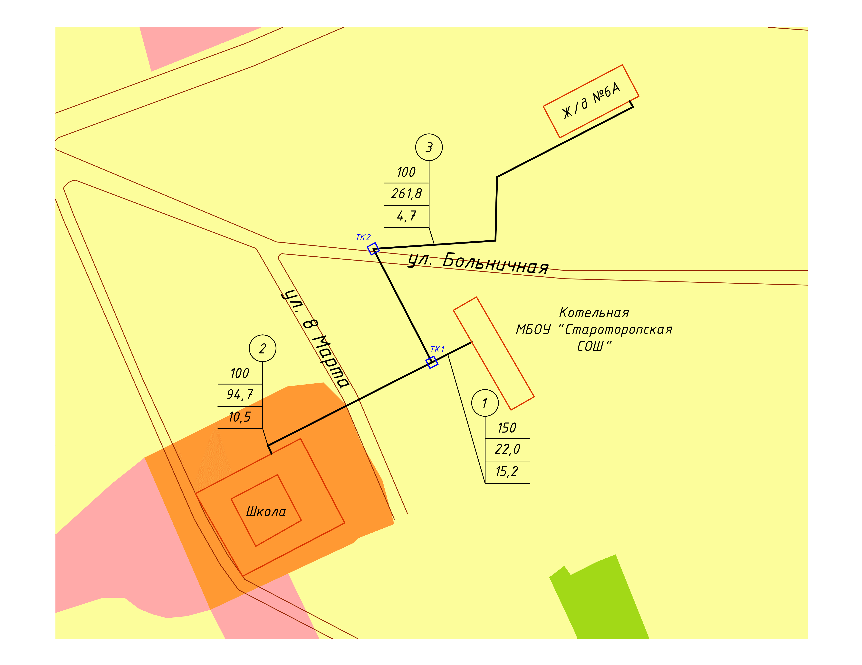

Рис. 2.1.9. Схема тепловых сетей котельной МБОУ «Староторопская СОШ»

Таблица 2.1.8. Описание тепловых сетей котельной МБОУ «Староторопская СОШ»

| Показатели | Описание, значения |
| --- | --- |
| Котельная МБОУ «Староторопская СОШ»  ул. 8 Марта, д.3в | |
| а) описание структуры тепловых сетей от каждого источника тепловой энергии, от магистральных выводов до центральных тепловых пунктов (если таковые имеются) или до ввода в жилой квартал или промышленный объект; | Для системы теплоснабжения от котельной МБОУ «Староторопская СОШ» принято качественное регулирование отпуска тепловой энергии в сетевой воде потребителям. Расчетный температурный график – 65/59 оС при расчетной температуре наружного воздуха -28 оС. |
| б) электронные и (или) бумажные карты (схемы) тепловых сетей в зонах действия источников тепловой энергии; | E:\Старая Торопа\Схема теплоснабжения\Рис\Схема тепловых сетей котельной МБОУ Староторопская СОШ.gif  Схемы тепловых сетей представлены в Приложении 1. |
| в) параметры тепловых сетей, включая год начала эксплуатации, тип изоляции, тип компенсирующих устройств, тип прокладки, краткую характеристику грунтов в местах прокладки с выделением наименее надежных участков, определением их материальной характеристики и подключенной тепловой нагрузки; | Год начала эксплуатации – 1976 г.  Тепловая сеть водяная двухтрубная, нагрузка на горячее водоснабжение отсутствует;  материал трубопроводов – сталь;  способ прокладки – подземная;  тип изоляции трубопроводов – урса, рубероид.  Компенсация температурных удлинений трубопроводов осуществляется за счет естественных изменений направления трассы, а также применения П-образных компенсаторов.  Грунты в местах прокладки трубопроводов, в основном, песчаные и супесчаные.  Наименее надежный участок тепловой сети – ответвление на жилой дом №6а по ул. Больничная (рис. 2.1.10).  Основные параметры тепловых сетей (в двухтрубном исполнении):    Расчёт тепловой нагрузки в Приложении 2. |
| г) описание типов и количества секционирующей и регулирующей арматуры на тепловых сетях; | Регулирующая арматура на тепловых сетях:   * Задвижки – 2 шт. |
| д) описание типов и строительных особенностей тепловых камер и павильонов; | На тепловых сетях имеется 2 тепловые камеры, строительная часть которых выполнена из бетона. Высота камеры – не менее 1,8 – 2 м, в перекрытиях камер – не менее двух люков. Днище выполнено с уклоном 0,02 в сторону водосборного приямка.  Назначение – размещение арматуры, проведение ремонтных работ. |
| е) описание графиков регулирования отпуска тепла в тепловые сети с анализом их обоснованности; | Регулирование отпуска теплоты осуществляется качественно по температурному графику 65/59°С.  Регулирование отпуска теплоты рекомендуется осуществлять качественно по нагрузке отопления по температурному графику 95/70°С по следующим причинам:   * оптимальность температурных режимов для работы теплоэнергетического оборудования (котлоагрегатов); * оптимальность гидравлических режимов для тепловых сетей; * присоединение потребителей к тепловым сетям непосредственное без смешения и без регуляторов расхода на вводах, * наличие только отопительной нагрузки.   Отопительный график строится по значениям температуры, полученным по формулам:    Таким образом, при регулировании отпуска теплоты по отопительной нагрузке в тепловой сети поддерживается отопительный температурный график.    Исходные данные, таблицы, графики находятся в Приложении 4. |
| ж) фактические температурные режимы отпуска тепла в тепловые сети и их соответствие утвержденным графикам регулирования отпуска тепла в тепловые сети; | Отпуск теплоты осуществляется согласно температурному графику 65/59°С (Приложение 4).    Данный график не соответствует расчетному:   * характер графика – ступенчатый, что может приводить к перетопам и недотопам и, как следствие, снижению качества теплоснабжения; * минимальная температура наружного воздуха, которой должна соответствовать максимальная температура теплоносителя в подающей магистрали (-25°С), не соответствует принятой расчетной температуре наружного воздуха (-28°С); * неоправданно низкий перепад температур между подающей и обратной магистралью (в расчетном режиме 6°С), что приводит к серьезному увеличению расходов теплоносителя и, как следствие, возрастанию потерь давления. При этом пропускная способность трубопроводов тепловых сетей, а также мощность установленного насосного оборудования недостаточны для работы на таком режиме.   Фактические температурные режимы отпуска тепла в тепловые сети соответствуют утвержденному графику регулирования.  Исходные данные, таблицы, графики находятся в Приложении 4. |
| з) гидравлические режимы тепловых сетей и пьезометрические графики; | Анализ гидравлических режимов тепловых сетей и пьезометрические графики находятся в Приложении 3. |
| и) статистику отказов тепловых сетей (аварий, инцидентов) за последние 5 лет; | Статистика отказов тепловых сетей (аварий, инцидентов) отсутствует. |
| к) статистику восстановлений (аварийно-восстановительных ремонтов) тепловых сетей и среднее время, затраченное на восстановление работоспособности тепловых сетей, за последние 5 лет; | Статистика восстановлений (аварийно-восстановительных ремонтов) тепловых сетей отсутствует.  Среднее время, затрачиваемое на восстановление работоспособности тепловых сетей после аварий и инцидентов, составляет 4 ч. |
| л) описание процедур диагностики состояния тепловых сетей и планирования капитальных (текущих) ремонтов; | Для диагностики состояния тепловых сетей проводятся ежегодные гидравлические испытания. |
| м) описание периодичности и соответствия техническим регламентам и иным обязательным требованиям процедур летних ремонтов с параметрами и методами испытаний (гидравлических, температурных, на тепловые потери) тепловых сетей; | Для поддержания технического состояния тепловых сетей на требуемом уровне проводятся:   * регулярные летние ремонты, * ежегодные гидравлические испытания. |
| н) описание нормативов технологических потерь при передаче тепловой энергии (мощности), теплоносителя, включаемых в расчет отпущенных тепловой энергии (мощности) и теплоносителя; | Норматив потерь тепловой энергии в тепловых сетях составляет 149,25 Гкал/год.  Расчет нормативов технологических потерь приведен в Приложении 5. |
| о) оценка тепловых потерь в тепловых сетях за последние 3 года при отсутствии приборов учета тепловой энергии; | – |
| п) предписания надзорных органов по запрещению дальнейшей эксплуатации участков тепловой сети и результаты их исполнения; | Предписания надзорных органов по запрещению дальнейшей эксплуатации отсутствуют. |
| р) описание типов присоединений теплопотребляющих установок потребителей к тепловым сетям с выделением наиболее распространенных, определяющих выбор и обоснование графика регулирования отпуска тепловой энергии потребителям; | Тип присоединения потребителей к тепловым сетям – непосредственное без смешения и без регуляторов расхода на вводах абонентов с качественным регулированием температуры теплоносителя по температуре наружного воздуха (температурный график 65/59°С). |
| с) сведения о наличии коммерческого приборного учета тепловой энергии, отпущенной из тепловых сетей потребителям, и анализ планов по установке приборов учета тепловой энергии и теплоносителя; | Коммерческий приборный учет тепловой энергии отсутствует. |
| т) анализ работы диспетчерских служб теплоснабжающих (теплосетевых) организаций и используемых средств автоматизации, телемеханизации и связи; | Средства автоматизации, телемеханизации и связи отсутствуют. |
| у) уровень автоматизации и обслуживания центральных тепловых пунктов, насосных станций; | – |
| ф) сведения о наличии защиты тепловых сетей от превышения давления; | Установлены предохранительные клапаны. |
| х) перечень выявленных бесхозяйных тепловых сетей и обоснование выбора организации, уполномоченной на их эксплуатацию. | Бесхозяйных сетей не выявлено. |

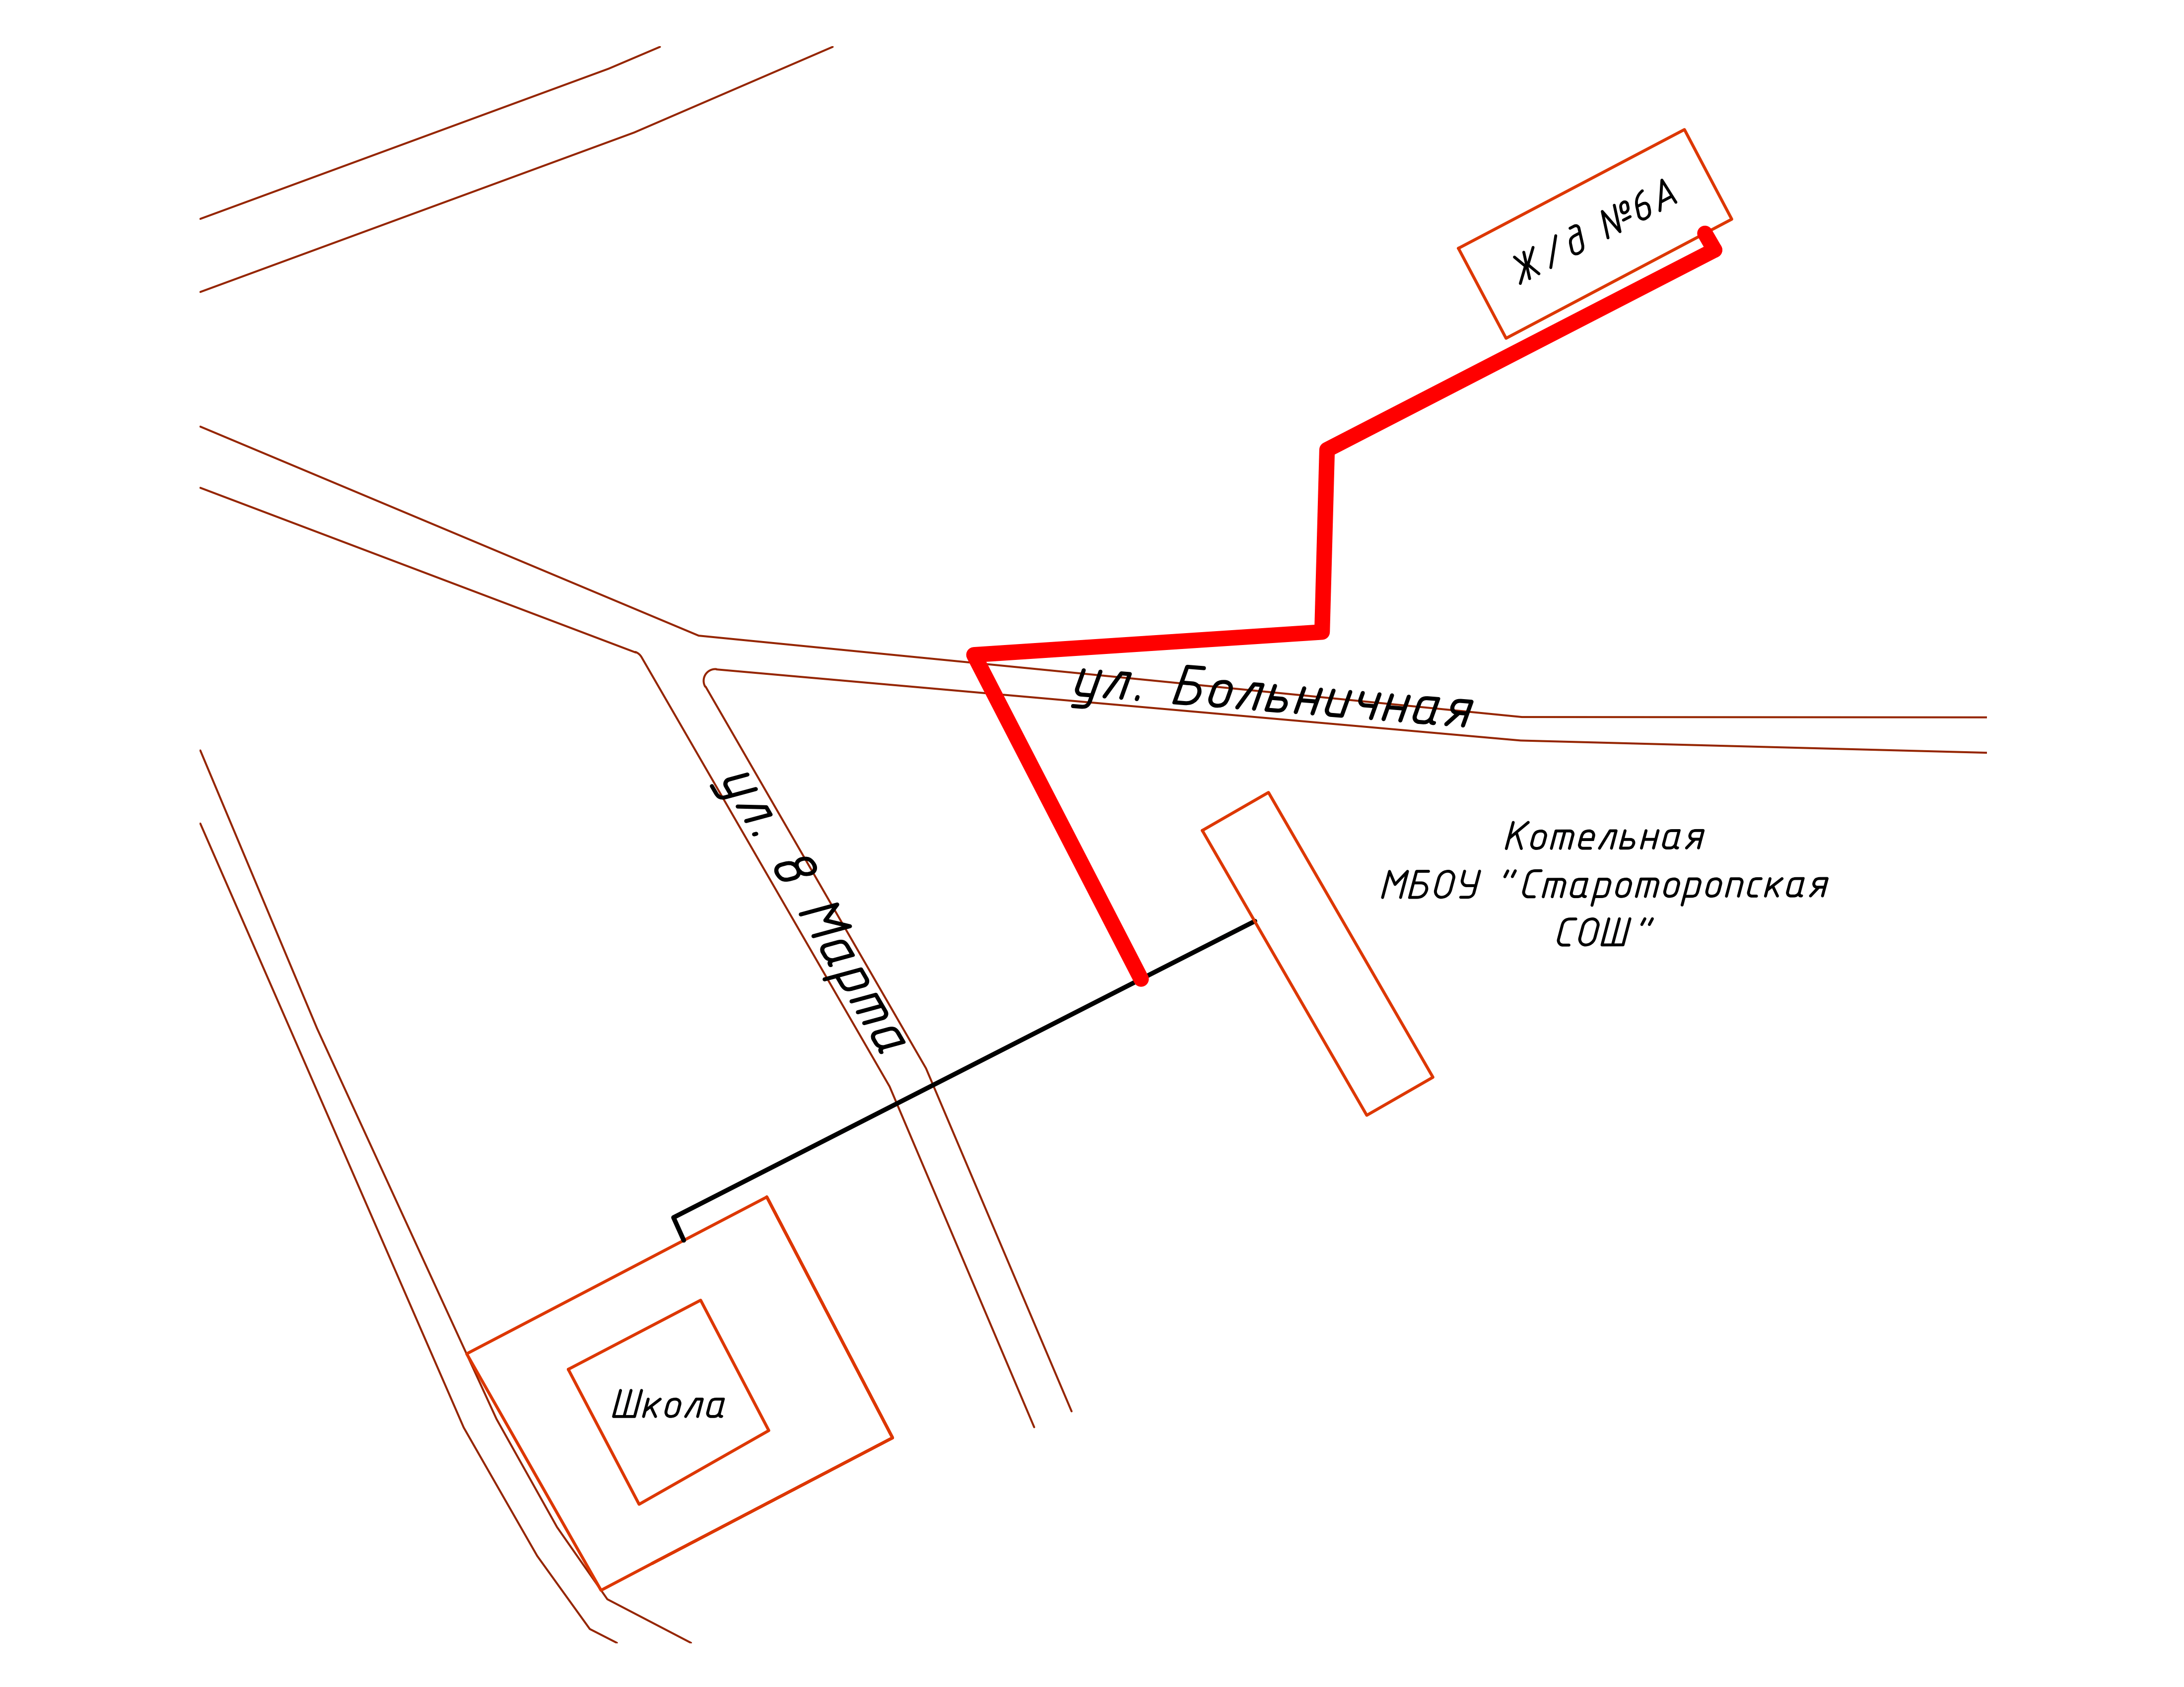

Рис. 2.1.10. Наименее надежные участки тепловых сетей

котельной МБОУ «Староторопская СОШ»

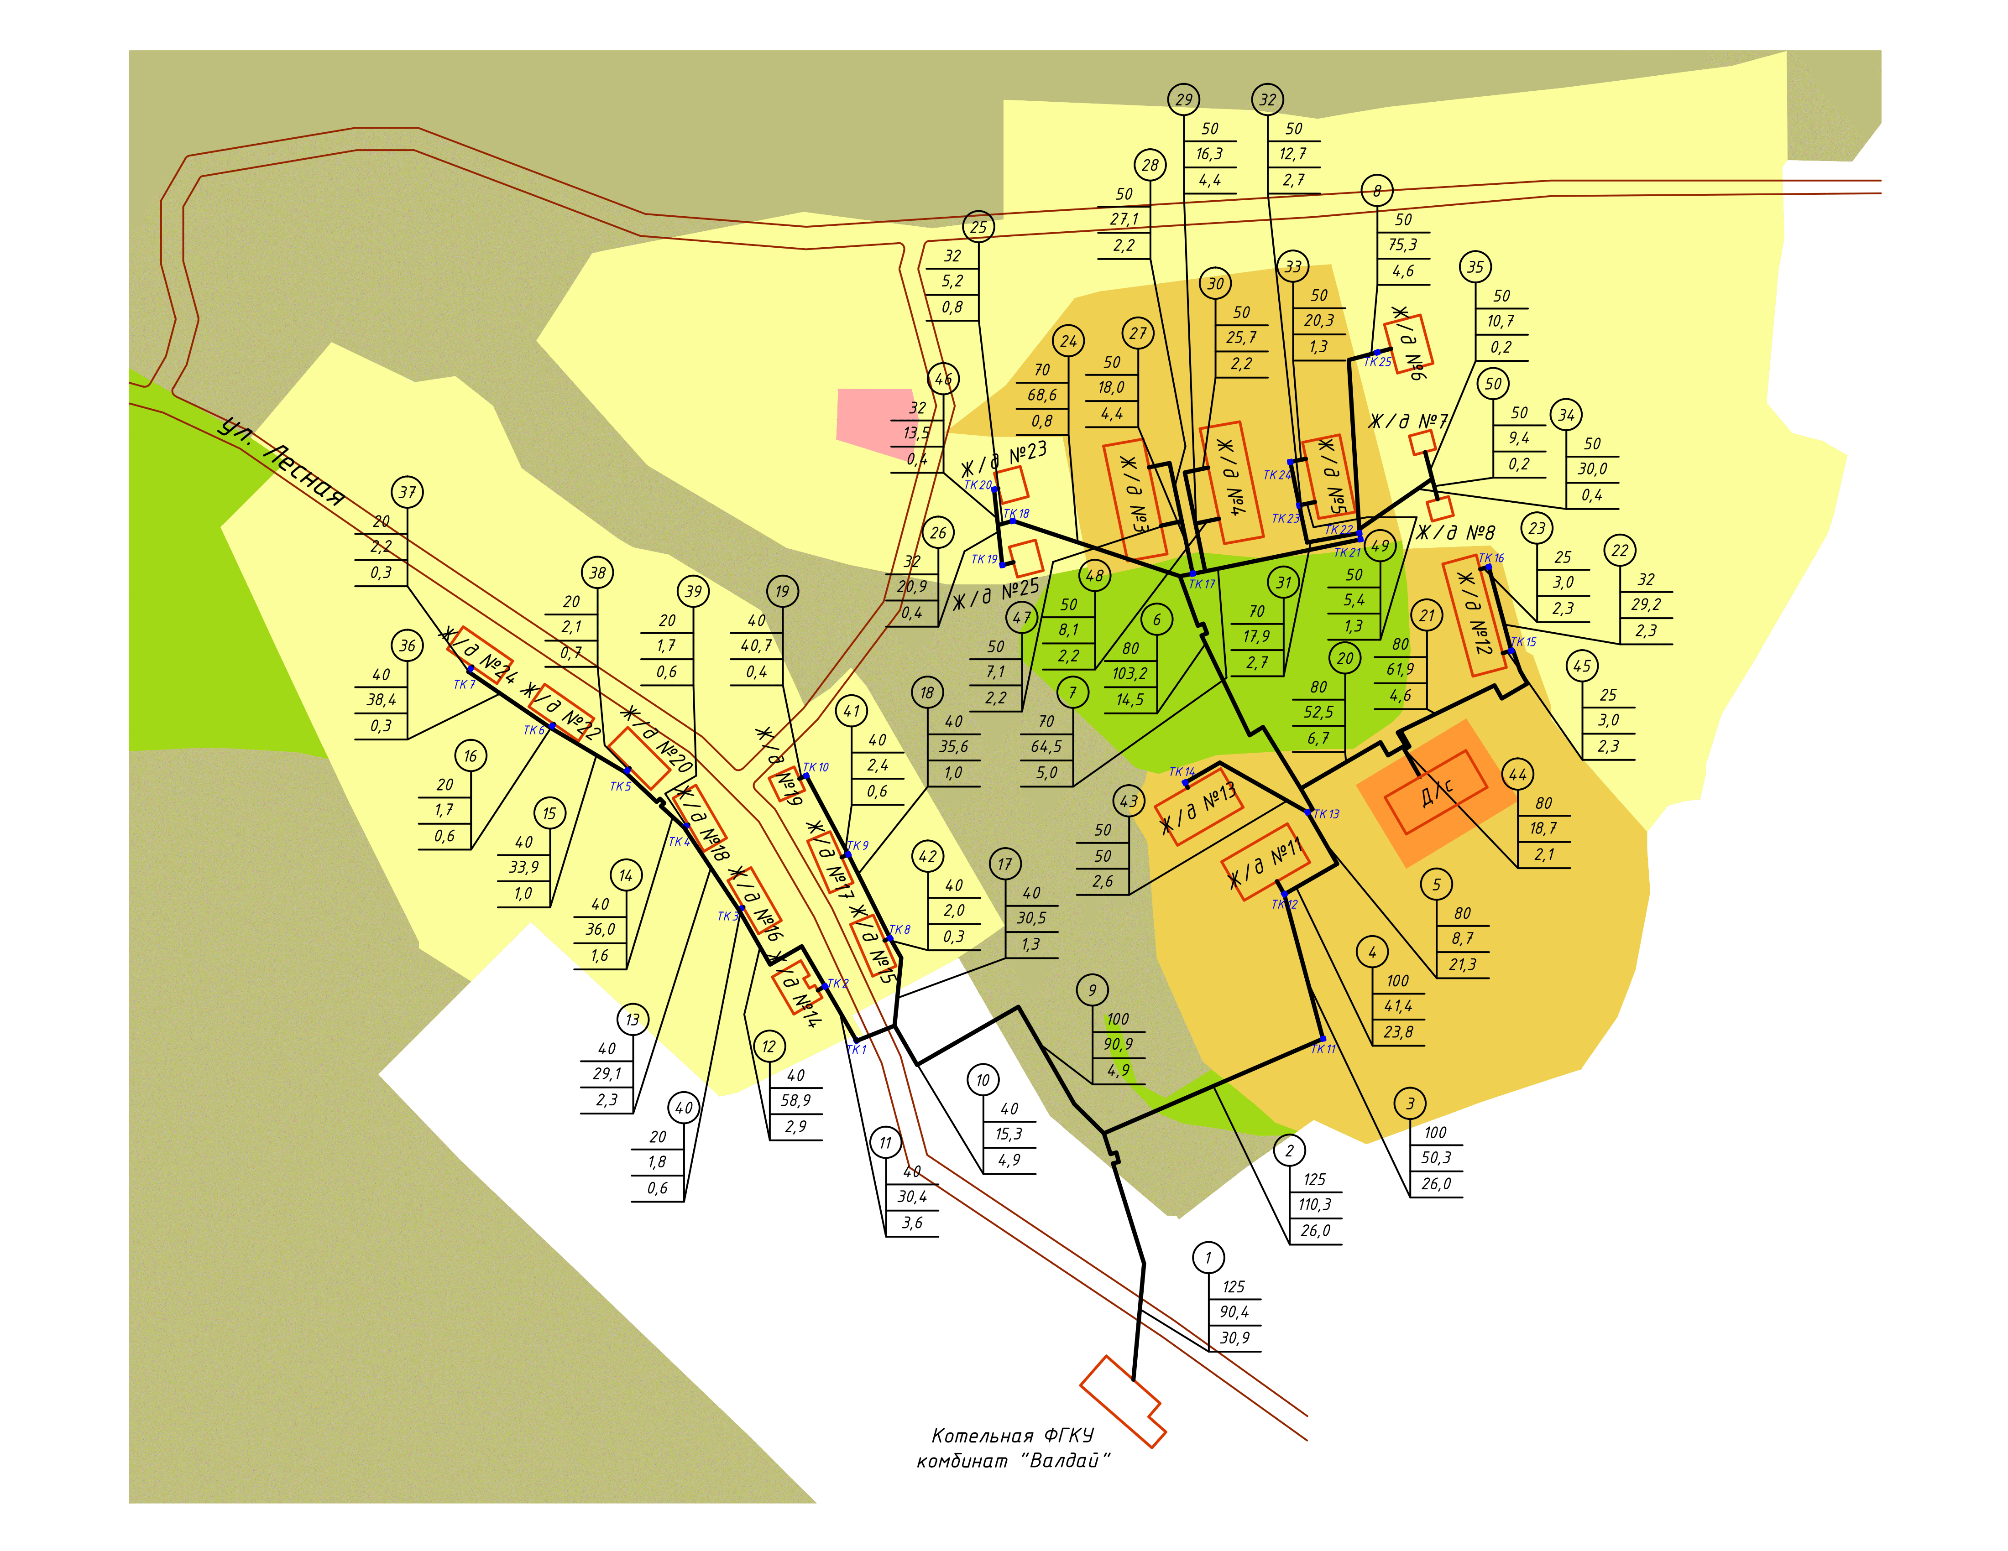

Рис. 2.1.11. Схема тепловых сетей котельной ФГКУ «Валдай»

Таблица 2.1.9. Описание тепловых сетей котельной ФГКУ комбинат «Валдай»

| Показатели | Описание, значения |
| --- | --- |
| Котельная ФГКУ комбинат «Валдай»  ул. Лесная | |
| а) описание структуры тепловых сетей от каждого источника тепловой энергии, от магистральных выводов до центральных тепловых пунктов (если таковые имеются) или до ввода в жилой квартал или промышленный объект; | Для системы теплоснабжения от котельной ФГКУ комбинат «Валдай» принято качественное регулирование отпуска тепловой энергии в сетевой воде потребителям. Расчетный температурный график – 95/70 оС при расчетной температуре наружного воздуха -28 оС. |
| б) электронные и (или) бумажные карты (схемы) тепловых сетей в зонах действия источников тепловой энергии; | E:\Старая Торопа\Схема теплоснабжения\Рис\Схема тепловых сетей котельной Валдай.gif  Схемы тепловых сетей представлены в Приложении 1. |
| в) параметры тепловых сетей, включая год начала эксплуатации, тип изоляции, тип компенсирующих устройств, тип прокладки, краткую характеристику грунтов в местах прокладки с выделением наименее надежных участков, определением их материальной характеристики и подключенной тепловой нагрузки; | Тепловая сеть сторонних потребителей водяная двухтрубная, нагрузка на горячее водоснабжение отсутствует;  материал трубопроводов – сталь;  способ прокладки – надземная и подземная в непроходных каналах;  тип изоляции трубопроводов – урса, рубероид.  Компенсация температурных удлинений трубопроводов осуществляется за счет естественных изменений направления трассы, а также применения П-образных компенсаторов.  Грунты в местах прокладки трубопроводов, в основном, песчаные и супесчаные.  Наименее надежный участок тепловой сети – от через овраг по схеме, представленной на рис. 2.1.12.  Основные параметры тепловых сетей (без учета тепловых сетей предприятия ФГКУ комбинат «Валдай»):    Расчёт тепловой нагрузки в Приложении 2. |
| г) описание типов и количества секционирующей и регулирующей арматуры на тепловых сетях; | Регулирующая арматура на тепловых сетях:   * Задвижки – 2 шт. |
| д) описание типов и строительных особенностей тепловых камер и павильонов; | На тепловых сетях имеется 25 тепловых камер, выполненных из бетона. |
| е) описание графиков регулирования отпуска тепла в тепловые сети с анализом их обоснованности; | Регулирование отпуска теплоты рекомендуется осуществлять качественно по нагрузке отопления по температурному графику 95/70°С по следующим причинам:   * оптимальность температурных режимов для оборудования; * оптимальность гидравлических режимов для тепловых сетей; * присоединение потребителей к тепловым сетям непосредственное без смешения и без регуляторов расхода на вводах; * преобладание отопительной нагрузки.   Отопительный график строится по значениям температуры, полученным по формулам:    Таким образом, при регулировании отпуска теплоты по отопительной нагрузке в тепловой сети поддерживается отопительный температурный график.    Исходные данные, таблицы, графики находятся в Приложении 4. |
| ж) фактические температурные режимы отпуска тепла в тепловые сети и их соответствие утвержденным графикам регулирования отпуска тепла в тепловые сети; | Отпуск теплоты осуществляется согласно температурному графику 95/70°С (Приложение 4).    Данный график не соответствует расчетному:   * минимальная температура наружного воздуха, которой должна соответствовать максимальная температура теплоносителя в подающей магистрали (по утвержденному температурному графику -27°С), не соответствует принятой расчетной температуре наружного воздуха (-28°С).   Фактические температурные режимы отпуска тепла в тепловые сети соответствуют утвержденному графику регулирования.  Исходные данные, таблицы, графики находятся в Приложении 4. |
| з) гидравлические режимы тепловых сетей и пьезометрические графики; | Подробный анализ гидравлических режимов тепловых сетей и пьезометрические графики находятся в Приложении 3. |
| и) статистику отказов тепловых сетей (аварий, инцидентов) за последние 5 лет; | Статистика отказов тепловых сетей (аварий, инцидентов) отсутствует. |
| к) статистику восстановлений (аварийно-восстановительных ремонтов) тепловых сетей и среднее время, затраченное на восстановление работоспособности тепловых сетей, за последние 5 лет; | Статистика восстановлений (аварийно-восстановительных ремонтов) тепловых сетей отсутствует.  Среднее время, затрачиваемое на восстановление работоспособности тепловых сетей после аварий и инцидентов, составляет 4 ч. |
| л) описание процедур диагностики состояния тепловых сетей и планирования капитальных (текущих) ремонтов; | Для диагностики состояния тепловых сетей проводятся ежегодные гидравлические испытания. |
| м) описание периодичности и соответствия техническим регламентам и иным обязательным требованиям процедур летних ремонтов с параметрами и методами испытаний (гидравлических, температурных, на тепловые потери) тепловых сетей; | Для поддержания технического состояния тепловых сетей на требуемом уровне проводятся:   * регулярные летние ремонты, * ежегодные гидравлические испытания. |
| н) описание нормативов технологических потерь при передаче тепловой энергии (мощности), теплоносителя, включаемых в расчет отпущенных тепловой энергии (мощности) и теплоносителя; | Норматив потерь тепловой энергии в тепловых сетях составляет 467,49 Гкал/год.  Расчет нормативов технологических потерь приведен в Приложении 5. |
| о) оценку тепловых потерь в тепловых сетях за последние 3 года при отсутствии приборов учета тепловой энергии; | – |
| п) предписания надзорных органов по запрещению дальнейшей эксплуатации участков тепловой сети и результаты их исполнения; | Предписания надзорных органов по запрещению дальнейшей эксплуатации отсутствуют. |
| р) описание типов присоединений теплопотребляющих установок потребителей к тепловым сетям с выделением наиболее распространенных, определяющих выбор и обоснование графика регулирования отпуска тепловой энергии потребителям; | Тип присоединения потребителей к тепловым сетям – непосредственное без смешения и без регуляторов расхода на вводах абонентов с качественным регулированием температуры теплоносителя по температуре наружного воздуха (температурный график 95/70°С). |
| с) сведения о наличии коммерческого приборного учета тепловой энергии, отпущенной из тепловых сетей потребителям, и анализ планов по установке приборов учета тепловой энергии и теплоносителя; | Коммерческий приборный учет тепловой энергии осуществляется:   * на источнике тепловой энергии (теплосчетчик МАГИКА АТ-2220); * в тепловом пункте детского сада «Валдай». |
| т) анализ работы диспетчерских служб теплоснабжающих (теплосетевых) организаций и используемых средств автоматизации, телемеханизации и связи; | Средства автоматизации, телемеханизации и связи отсутствуют. |
| у) уровень автоматизации и обслуживания центральных тепловых пунктов, насосных станций; | – |
| ф) сведения о наличии защиты тепловых сетей от превышения давления; | Установлены предохранительные клапаны. |
| х) перечень выявленных бесхозяйных тепловых сетей и обоснование выбора организации, уполномоченной на их эксплуатацию. | Бесхозяйных сетей не выявлено. |

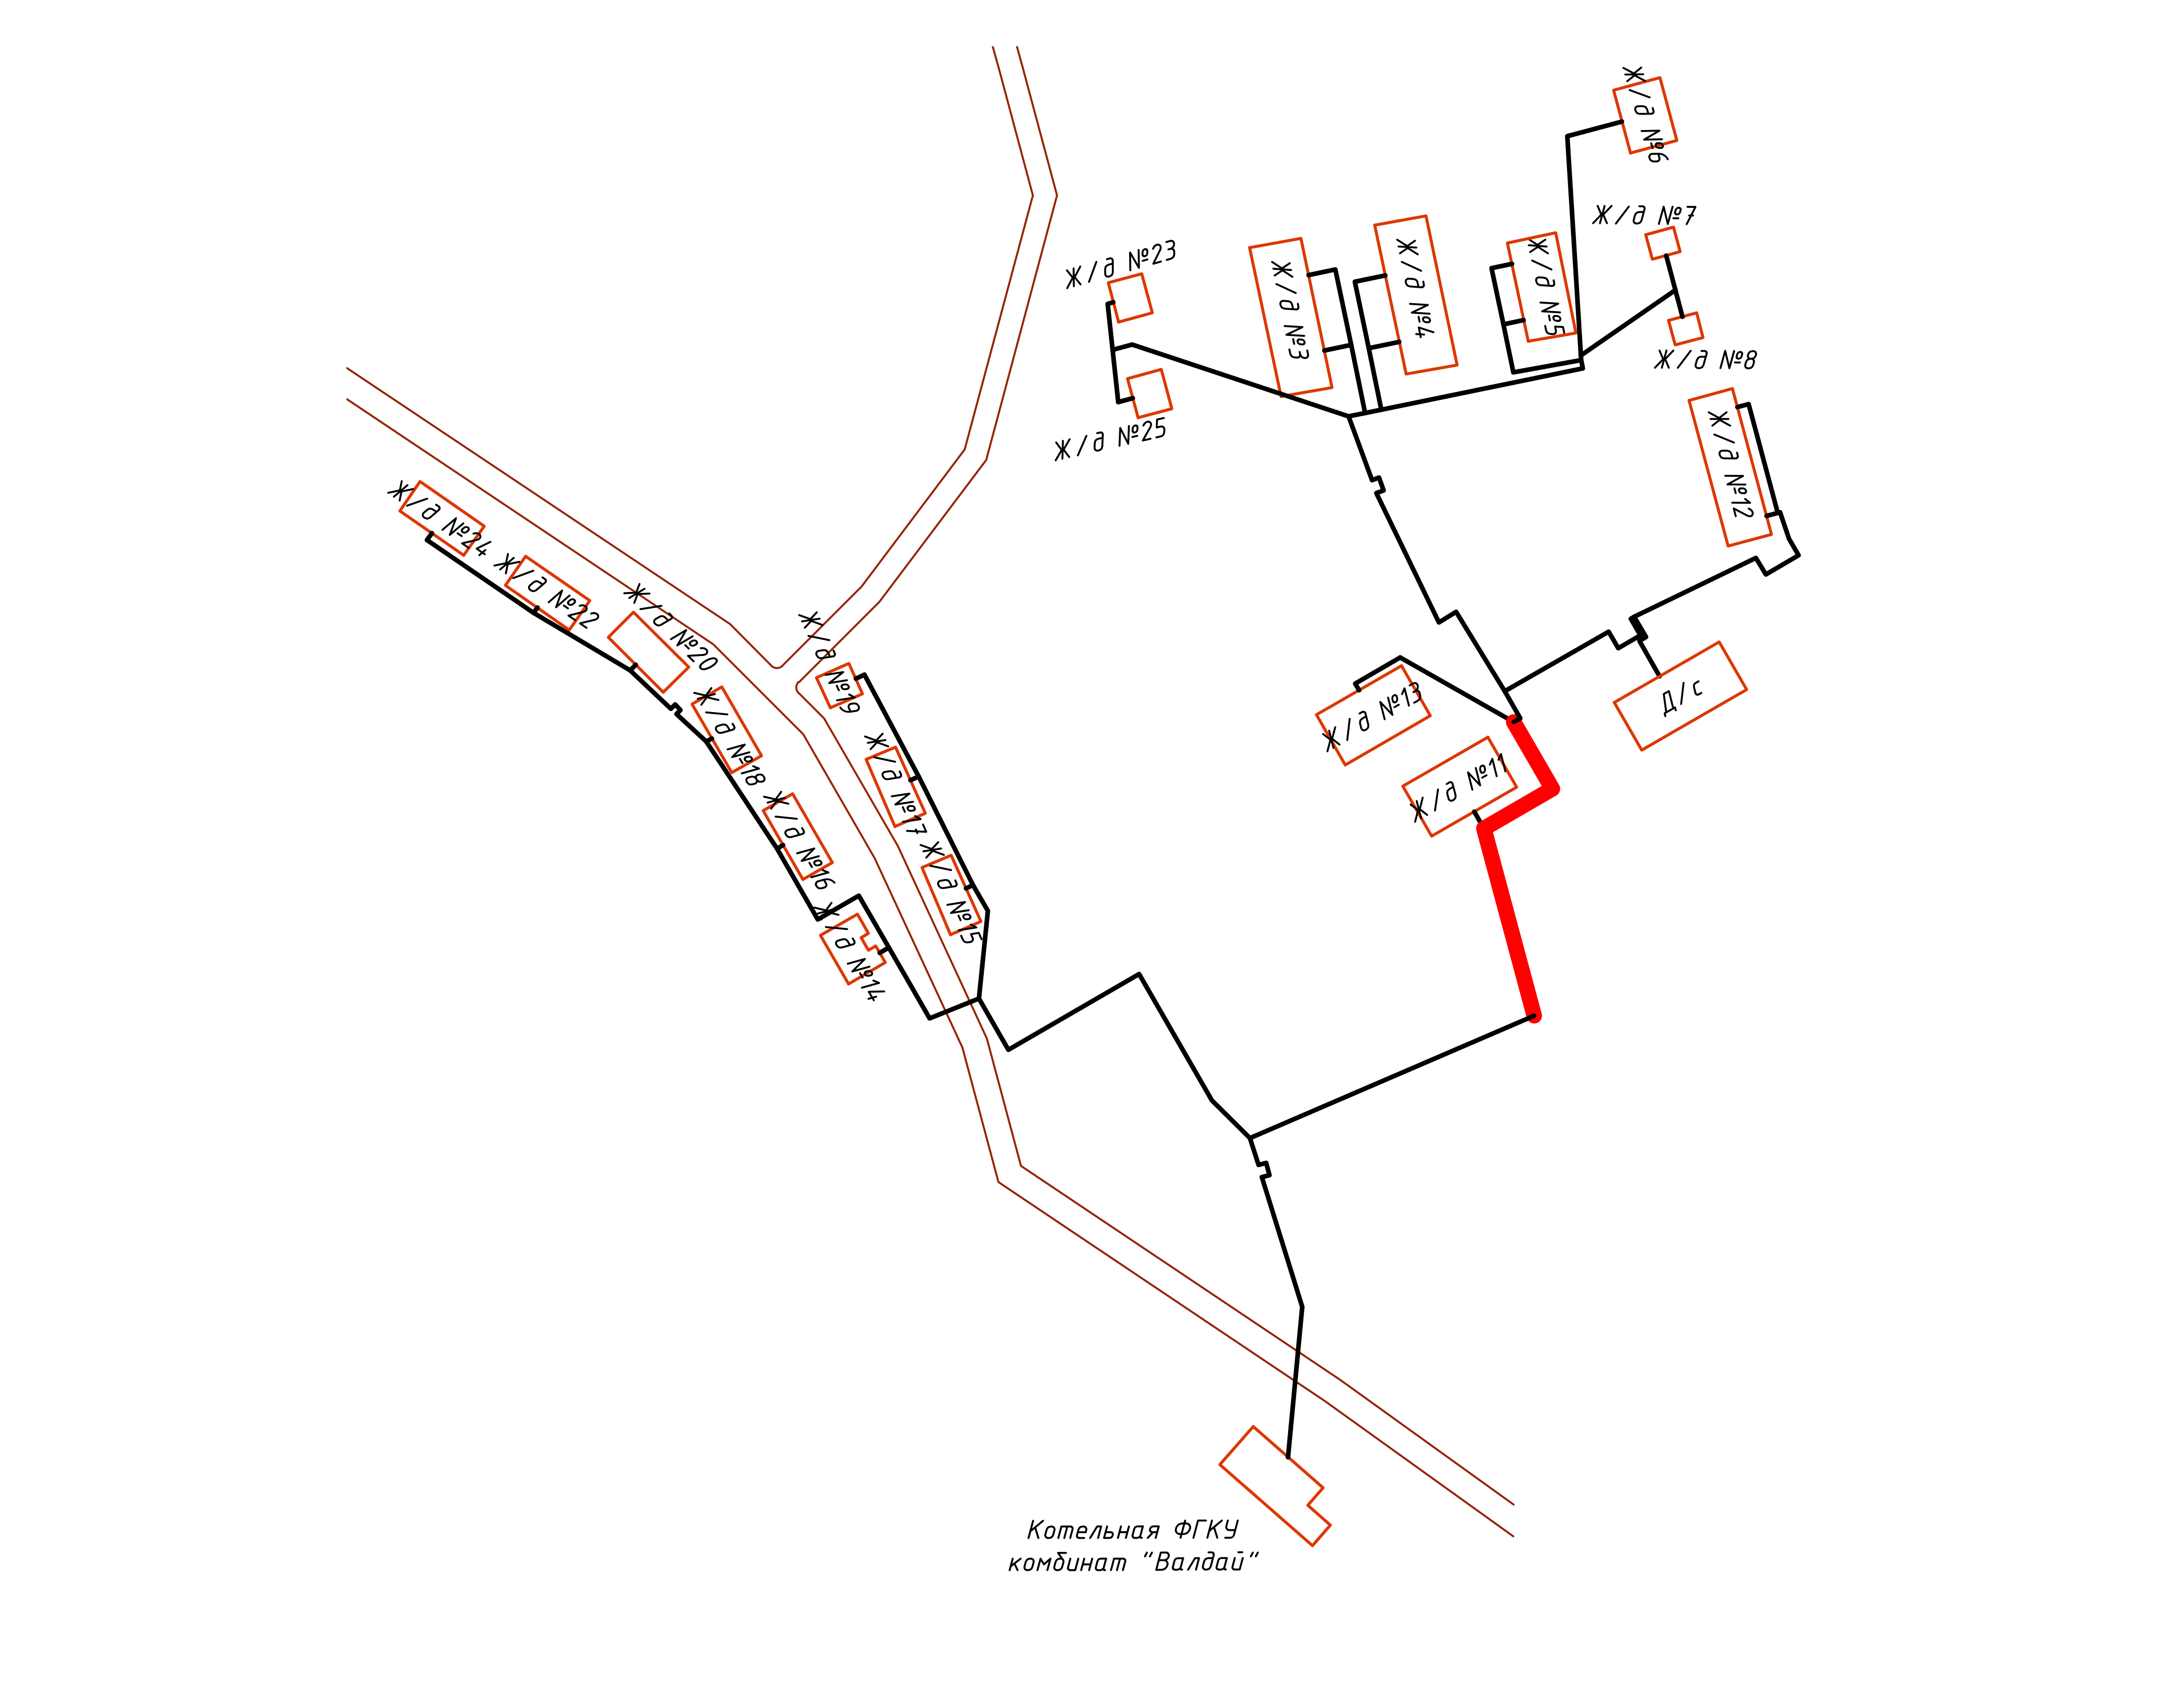

Рис. 2.1.12. Наименее надежные участки тепловых сетей

котельной ФГКУ комбинат «Валдай»

## Часть 4. Зоны действия источников тепловой энергии

На территории городского поселения «поселок Старая Торопа» действует 4 источника централизованного теплоснабжения, среди которых одна котельная является производственной. Описание зон действия источников теплоснабжения с указанием адресной привязки и перечнем подключенных объектов приведено в табл. 2.1.10.

Таблица 2.1.10. Зоны действия источников теплоснабжения

| Теплоснабжающая организация | Вид источника теплоснабжения | Зоны действия источников теплоснабжения |
| --- | --- | --- |
| ООО «Коммунальные системы» | Котельная РТП  ул. Комсомольская, д.1б | **Юридические лица:**  **–**  **Физические лица:**   * ж/д ул. Комсомольская, д.2 (8 квартир из 8); * ж/д ул. Комсомольская, д.4 (12 квартир из 12); * ж/д ул. Комсомольская, д.5 (22 квартиры из 22); * ж/д ул. Комсомольская, д.6а (18 квартир из 18); * ж/д ул. Комсомольская, д.6 (2 квартиры из 2); * ж/д ул. Комсомольская, д.8 (1 квартира из 1). |
| Котельная МСЗ  ул. Комсомольская, д.13 | **Юридические лица:**  **–**  **Физические лица:**   * ж/д ул. Комсомольская, д.13 (36 квартир из 36). |
| Котельная МБОУ «Староторопская СОШ»  ул. 8 Марта, д.3в | **Юридические лица:**   * МБОУ «Староторопская СОШ» ул. 8 Марта, д.3а; * Гаражи ул. 8 Марта, д.3в; * ГУ «4 отряд ФПС» ул. 8 Марта, д.3в; * Административное здание (баня) ул. 8 Марта, д.3в; * Бухгалтерия ул. 8 Марта, д.3в.   **Физические лица:**   * ж/д ул. Больничная, д.6а (27 квартир из 27). |
|  | Производственная котельная ФГКУ комбинат «Валдай»  ул. Лесная | **Юридические лица:**   * производственные объекты ФГКУ комбинат «Валдай»; * детский сад «Валдай» ул. Лесная.   **Физические лица:**   * ж/д ул. Лесная, д.3 (16 квартир из 16); * ж/д ул. Лесная, д.4 (16 квартир из 16); * ж/д ул. Лесная, д.5 (8 квартир из 8); * ж/д ул. Лесная, д.6 (8 квартир из 8); * ж/д ул. Лесная, д.7 (1 квартира из 1); * ж/д ул. Лесная, д.8 (1 квартира из 1); * ж/д ул. Лесная, д.11 (8 квартир из 8); * ж/д ул. Лесная, д.12 (16 квартир из 16); * ж/д ул. Лесная, д.13 (8 квартир из 8); * ж/д ул. Лесная, д.14 (2 квартиры из 2); * ж/д ул. Лесная, д.15 (2 квартиры из 2); * ж/д ул. Лесная, д.16 (2 квартиры из 2); * ж/д ул. Лесная, д.17 (2 квартиры из 2); * ж/д ул. Лесная, д.18 (2 квартиры из 2); * ж/д ул. Лесная, д.19 (1 квартира из 1); * ж/д ул. Лесная, д.20 (2 квартиры из 2); * ж/д ул. Лесная, д.22 (2 квартиры из 2); * ж/д ул. Лесная, д.23 (1 квартира из 1); * ж/д ул. Лесная, д.24 (2 квартиры из 2); * ж/д ул. Лесная, д.25 (1 квартира из 1). |

В число потребителей тепловой энергии, отапливаемых котельными, входят, в основном, малоэтажные (не более трех этажей) жилые многоквартирные дома, а также социально значимые учреждения – объекты среднего образования (МБОУ «Староторопская СОШ») и детские дошкольные учреждения (детский сад «Валдай»).

При этом в многоквартирных жилых домах, подключенных к тепловым сетям котельных, нет случаев перехода отдельных потребителей на индивидуальное теплоснабжение с установкой квартирных теплогенераторов.

## Часть 5. Тепловые нагрузки потребителей тепловой энергии, групп потребителей тепловой энергии в зонах действия источников тепловой энергии

Потребление тепловой энергии при расчетных температурах наружного воздуха может быть оценено на основе анализа тепловых нагрузок потребителей, установленных в договорах теплоснабжения, договорах на поддержание резервной мощности, в долгосрочных договорах теплоснабжения, цена которых определяется по соглашению сторон, и долгосрочных договорах теплоснабжения, в отношении которых установлен долгосрочный тариф, с разбивкой тепловых нагрузок на максимальное потребление тепловой энергии на отопление, вентиляцию, горячее водоснабжение и технологические нужды.

Расчет тепловых нагрузок по источникам тепловой энергии городского поселения «поселок Старая Торопа» приведен в Приложении 2.

Результаты расчета тепловых нагрузок по источникам тепловой энергии сведены в табл. 2.1.11.

Таблица 2.1.11. Структура полезного отпуска тепловой энергии по котельным

городского поселения «поселок Старая Торопа»

|  |  |  |  |  |  |  |
| --- | --- | --- | --- | --- | --- | --- |
| № п/п | Котельная | Подключенная нагрузка, Гкал/ч | | | | |
|
| Всего | Отопление | Вентиляция | ГВС | Технология |
| 1 | Котельная РТП  (ООО "Коммунальные системы") | 0,38 | 0,38 | 0 | 0 | 0 |
| 2 | Котельная МСЗ  (ООО «Коммунальные системы») | 0,14 | 0,14 | 0 | 0 | 0 |
| 3 | Котельная МБОУ «Староторопская СОШ»  (ООО «Коммунальные системы») | 0,42 | 0,42 | 0 | 0 | 0 |
| 4 | Котельная ФГКУ  комбинат «Валдай» | 1,50 | 1,50 | 0 | 0 | 0 |
|  | **Итого** | **2,44** | **2,44** | **0** | **0** | **0** |

В структуре отпуска тепловой энергии отсутствует нагрузка на горячее водоснабжение и вентиляцию, а также технологические нужды.

Рис. 2.1.13. Разделение тепловых нагрузок по источникам теплоснабжения

## Часть 6. Балансы тепловой мощности и тепловой нагрузки в зонах действия источников тепловой энергии

Балансы установленной, располагаемой тепловой мощности, тепловой мощности нетто и тепловой нагрузки, включающие все расчетные элементы территориального деления городского поселения «поселок Старая Торопа», представлены в табл. 2.1.12 – 2.1.13.

Таблица 2.1.12. Баланс тепловой мощности котельных

городского поселения «поселок Старая Торопа»

|  |  |  |  |  |  |  |  |  |  |  |
| --- | --- | --- | --- | --- | --- | --- | --- | --- | --- | --- |
| № п/п | Котельная | Установленная мощность, Гкал/ч | Располагаемая мощность, Гкал/ч | Собственные нужды, Гкал/ч | Тепловая мощность нетто, Гкал/ч | Подключенная нагрузка, Гкал/ч | Резерв (дефицит) мощности, Гкал/ч | Загрузка котельной, % от располагаемой мощности | Потери теплоносителя, Гкал/ч | Потери теплоносителя, % от отпущенной тепловой энергии |
| 1 | Котельная РТП (ООО "Коммунальные системы") | 1,23 | 1,23 | 0,005 | 1,225 | 0,38 | 0,84 | 31,3 | 0,04 | 9,5 |
| 2 | Котельная МСЗ (ООО «Коммунальные системы») | 0,52 | 0,52 | 0,002 | 0,518 | 0,14 | 0,38 | 27,3 | 0,01 | 9,5 |
| 3 | Котельная МБОУ «Староторопская СОШ» (ООО «Коммунальные системы») | 2,41 | 2,41 | 0,006 | 2,404 | 0,42 | 1,98 | 17,7 | 0,06 | 13,5 |
| 4 | Котельная ФГКУ комбинат «Валдай» | 4,5 | 4,5 | 0,060 | 4,440 | 1,50 | 2,94 | 34,7 | 0,31 | 20,5 |
|  | **Итого** | **8,66** | **8,66** | **0,073** | **8,587** | **2,44** | **6,15** |  | **0,41** |  |

Таблица 2.1.13. Структура полезного отпуска тепловой энергии от котельных

городского поселения «поселок Старая Торопа»

|  |  |  |  |  |  |  |
| --- | --- | --- | --- | --- | --- | --- |
| № п/п | Котельная | Производство тепловой энергии, Гкал/год | Собственные нужды котельной, Гкал/год | Потери тепловой энергии, Гкал/год | Полезный отпуск тепловой энергии, Гкал/год | |
| Всего | В т.ч. на нужды предприятия, Гкал/год |
| 1 | Котельная РТП (ООО "Коммунальные системы") | 979,87 | 12,59 | 92,05 | 875,23 | 0,00 |
| 2 | Котельная МСЗ (ООО «Коммунальные системы») | 362,36 | 4,64 | 33,96 | 323,76 | 0,00 |
| 3 | Котельная МБОУ «Староторопская СОШ» (ООО «Коммунальные системы») | 1122,26 | 13,92 | 149,25 | 959,09 | 0,00 |
| 4 | Котельная ФГКУ комбинат «Валдай» | 4472,82 | 139,99 | 467,49 | 3865,34 | 2050,40 |
|  | **Итого** | **6937,31** | **171,14** | **742,75** | **6023,42** | **2050,40** |

Рис. 2.1.14. Баланс тепловой мощности котельных

городского поселения «п. Старая Торопа»

## Часть 7. Балансы теплоносителя

Балансы производительности водоподготовительных установок теплоносителя для тепловых сетей в зонах действия систем теплоснабжения и источников тепловой энергии приведены в табл. 2.1.14.

Таблица 2.1.14. Балансы теплоносителя

|  |  |  |  |  |  |
| --- | --- | --- | --- | --- | --- |
| № п/п | Котельная | Установленная мощность, Гкал/ч | Подключенная нагрузка, Гкал/ч | Расход сетевой воды, м3/ч | Производительность водоподготовительных установок в нормальном режиме, м3/ч |
| 1 | Котельная РТП (ООО "Коммунальные системы") | 1,23 | 0,38 | 15,0 | 0,04 (из водопровода) |
| 2 | Котельная МСЗ (ООО «Коммунальные системы») | 0,52 | 0,14 | 5,6 | 0,01 (из водопровода) |
| 3 | Котельная МБОУ «Староторопская СОШ» (ООО «Коммунальные системы») | 2,41 | 0,42 | 15,2 | 0,06 (из водопровода) |
| 4 | Котельная ФГКУ комбинат «Валдай» | 4,5 | 1,50 | 30,9 | 0,16 |
|  | **Итого** | **8,66** | **2,44** | **66,7** | **0,27** |

На котельных ООО «Коммунальные системы» (котельная РТП, котельная МСЗ, котельная МБОУ «Староторопская СОШ») водоподготовка отсутствует. Подпитка осуществляется из хозяйственно-питьевого водопровода.

На котельной ФГКУ комбинат «Валдай» водоподготовка осуществляется с помощью натрий-катионитных фильтров.

Количество воды на, требуемое для выработки теплоты, складывается из расходов на разовое наполнение систем отопления, трубопроводов тепловых сетей, расходов на подпитку системы теплоснабжения, а также собственные нужды котельной. Результаты расчета объемов воды приведены в табл. 2.1.15.

Таблица 2.1.15. Определение количества воды на выработку теплоты

|  |  |  |  |  |  |  |
| --- | --- | --- | --- | --- | --- | --- |
| № п/п | Котельная | Объем воды на разовое заполнение тепловой сети, м3 | Объем воды на разовое заполнение системы отопления потребителей, м3 | Объем воды на разовое заполнение системы теплоснабжения, м3 | Объем воды на подпитку системы теплоснабжения, м3/ч | Общее количество воды для годовой выработки тепла, м3/год |
| 1 | Котельная РТП (ООО "Коммунальные системы") | 7,03 | 7,41 | 14,44 | 0,04 | 391,95 |
| 2 | Котельная МСЗ (ООО «Коммунальные системы») | 1,64 | 2,73 | 4,37 | 0,01 | 144,94 |
| 3 | Котельная МБОУ «Староторопская СОШ» (ООО «Коммунальные системы») | 16,03 | 8,19 | 24,22 | 0,06 | 448,90 |
| 4 | Котельная ФГКУ комбинат «Валдай» | 34,78 | 29,25 | 64,03 | 0,16 | 2012,77 |
|  | **Итого** | **59,48** | **47,58** | **107,06** | **0,27** | **2998,56** |

## Часть 8. Топливные балансы источников тепловой энергии и система обеспечения топливом

Топливный баланс источников тепловой энергии с указанием видов и количества основного топлива приведен в табл. 2.1.16.

Таблица 2.1.16. Топливный баланс источников тепловой энергии

городского поселения «поселок Старая Торопа»

|  |  |  |  |  |  |  |
| --- | --- | --- | --- | --- | --- | --- |
| № п/п | Котельная | Котлоагрегаты (основные) | Вид основного топлива | Производство тепловой энергии, Гкал/год | Расход условного топлива на выработку тепла, т у.т./год | Расход натурального топлива на выработку тепла, т/год |
| 1 | Котельная РТП  (ООО "КС") | КВ-Р-0,8-95, водогрейный (1 шт.), КПД=82%;  КВ-Р-0,63-95, водогрейный (1 шт.), КПД=82% | Уголь (ОАО "Кузбассразрезуголь") | 979,87 | 170,71 | 187,60 |
| 2 | Котельная МСЗ  (ООО «КС») | КВ-Р-0,35-95, водогрейный (1 шт.), КПД=81%;  КВ-Р-0,25-95, водогрейный (1 шт.), КПД=80% | Уголь (ОАО "Кузбассразрезуголь") | 362,36 | 64,31 | 70,67 |
| 3 | Котельная МБОУ «Староторопская СОШ»  (ООО «КС») | КВ-Р-0,8-95, водогрейный (1 шт.), КПД=82%;  КВ-Р-1,0-95 (2 шт.), КПД=82% | Уголь (ОАО "Кузбассразрезуголь") | 1122,26 | 195,52 | 214,86 |
| 4 | Котельная ФГКУ комбинат «Валдай» | ДКВр 2,5-13, паровой (1 шт.), КПД=88,8% | Мазут | 4472,82 | 719,58 | 525,24 |
|  | **Итого** |  |  | **6937,31** | **1150,12** |  |

Для контроля экономичности работы котельных и возможности сопоставления плановых показателей с отчетными потребность в топливе и удельные расходы топлива представлены в расчете на выработку теплоты, отпускаемой с коллекторов котельной.

Потребность в условном топливе на производство теплоты, отпускаемой с коллекторов котельной, приведена в табл. 2.1.17.

Таблица 2.1.17. Потребность в условном топливе на производство теплоты,

отпускаемой с коллекторов котельных

|  |  |  |  |  |  |  |  |
| --- | --- | --- | --- | --- | --- | --- | --- |
| № п/п | Котельная | Котлоагрегаты (основные) | Вид основного топлива | Количество теплоты, отпускаемой в тепловую сеть, Гкал/год | Удельный расход условного топлива на выработку теплоты, отпускаемой в тепловую сеть, кг у.т./Гкал | Потребность в условном топливе на производство теплоты, отпускаемой с коллекторов котельной, т у. т./год | Потребность в натуральном топливе на производство теплоты, отпускаемой с коллекторов котельной, т/год |
| 1 | Котельная РТП (ООО "КС") | КВ-Р-0,8-95, водогрейный  (1 шт.), КПД=82%;  КВ-Р-0,63-95, водогрейный  (1 шт.), КПД=82% | Уголь  (ОАО "Кузбассразрезуголь") | 967,28 | 176,49 | 170,71 | 187,60 |
| 2 | Котельная МСЗ (ООО «КС») | КВ-Р-0,35-95, водогрейный  (1 шт.), КПД=81%;  КВ-Р-0,25-95, водогрейный  (1 шт.), КПД=80% | Уголь  (ОАО "Кузбассразрезуголь") | 357,72 | 179,77 | 64,31 | 70,67 |
| 3 | Котельная МБОУ «Староторопская СОШ»  (ООО «КС») | КВ-Р-0,8-95, водогрейный  (1 шт.), КПД=82%;  КВ-Р-1,0-95  (2 шт.), КПД=82% | Уголь  (ОАО "Кузбассразрезуголь") | 1108,34 | 176,41 | 195,52 | 214,86 |
| 4 | Котельная ФГКУ комбинат «Валдай» | ДКВр 2,5-13, паровой (1 шт.), КПД=88,8% | Мазут | 4332,83 | 166,08 | 719,58 | 525,24 |
|  | **Итого** |  |  | **6766,17** |  | **1150,12** |  |

## Часть 9. Технико-экономические показатели теплоснабжающих и теплосетевых организаций

Описание результатов хозяйственной деятельности теплоснабжающих и теплосетевых организаций в соответствии с требованиями, устанавливаемыми Правительством Российской Федерации в стандартах раскрытия информации теплоснабжающими организациями, теплосетевыми организациями, представлено в табл. 2.1.18 – 2.1.19.

* Общество с ограниченной ответственностью «Коммунальные системы»
* 172630,Тверская обл., Западнодвинский район, п. Старая Торопа, ул. Больничная
* Тел./факс(848265)31-2-94, 31-5-21, E- mail; matveev-anatoliy@rambler.ru
* ИНН/КПП: 6922004556/692201001
* Место нахождения управляющей организации: Тверская обл., Западнодвинский район, пос. Старая Торопа, ул. Больничная.
* Сведения о лице, осуществляющем руководство управляющей организацией: директор Ефремов Владимир Михайлович.
* Сведения о государственной регистрации управляющей организации в качестве юридического лица/индивидуального предпринимателя:
* № 1066912011880 от 20 марта 2006 года Межрайонная инспекция Федеральной налоговой службы №5 по Тверской области.

Таблица 2.1.18.Технико-экономические показатели

теплоснабжающих и теплосетевых организаций

|  |  |  |
| --- | --- | --- |
| Наименование услуги | Наименование ресурсоснабжающей организации | Реквизиты договора и срок его действия |
| Отопление | ООО «КС» | 5 лет  с № 1 по № 166  с 11.11.2008г по 11.11.2013г. |

Таблица 2.1.19. Перечень работ и услуг в сфере отопления и теплоснабжения

|  |  |
| --- | --- |
| Виды работ | Периодичность |
| **1. Работы по содержанию** |  |
| 1) печи, очаги, вентканалы: |  |
| осмотры печей, очагов, осмотр и очистка дымоходов, газоходов, вентканалов, мелкий ремонт (заделка трещин, укрепление дверей, предтопочных листов и др.)  проверка дымоходов:  кирпичные и асбоцементные  вентиляционные каналы в помещениях, где установлены газовые приборы  вентиляционные каналы санузлов и ванных комнат | по плану – один раз в год при подготовке к отопительному сезону (по мере выявления дефектов)  один раз в год  один раз в год    один раз в три года |
| 1.2. Техническое обслуживание общих коммуникаций, технических устройств и технических помещений жилого дома: |  |
| а) центральное отопление: |  |
| сезонные обходы и осмотры системы теплоснабжения, включая жилые помещения | два раза в год |
| периодические обходы и осмотры тепловых пунктов в отопительный период | еженедельно |
| консервация и расконсервация систем центрального отопления | два раза в год |
| замена и ремонт отдельных участков и элементов системы, регулировка, ревизия и ремонт запорной, воздухосборной и регулировочной арматуры (включая жилые помещения) | планово – один раз в год при сезонной подготовке, по мере выявления |
| выполнение сварочных работ при ремонте или замене участков трубопровода | по мере возникновения неисправностей, незамедлительно |
| наладка, регулировка систем с ликвидацией непрогрева и завоздушивания отопительных приборов, включая жилые помещения | один раз в год, по мере выявления |
| обслуживание общедомовых приборов учета и регулирования | согласно графику |
| уплотнение сгонов; устранение неплотностей резьбовых соединений | по мере выявления |
| гидропневматическая промывка (с 3 – 5-кратным заполнением и сбросом воды) и гидравлические испытания систем отопления домов | один раз в год |
| очистка грязевиков воздухосборников, вантузов | один раз в год |
| слив воды и наполнение водой системы отопления | по мере выявления дефектов |
| утепление трубопроводов в чердачных помещениях и технических подпольях | по мере выявления дефектов |
| очистка клемм и соединений в групповых щитках и распределительных шкафах | По мере выявления |
| снятие показаний домовых, групповых электросчетчиков | ежемесячно |
| проверка заземления электрокабелей | один раз в год |
| замеры сопротивления изоляции | один раз в три года |
| **2. Работы по текущему ремонту** |  |
| 1) Печи и очаги: |  |
| все виды работ по устранению неисправностей печей и очагов | один раз в год |
| ремонт и восстановление работоспособности дымоходов, газоходов | один раз в год |
| 2) Центральное отопление: |  |
| смена отдельных участков трубопроводов (в пределах границ эксплуатационной ответственности), секций отопительных приборов, запорной и регулировочной арматуры | один раз в год, по плану подготовки к зиме (при удельном весе заменяемых элементов не более 15% от общего объема сетей в жилом здании) |
| утепление труб, приборов |
| восстановление разрушенной тепловой изоляции |

## Часть 10. Цены и тарифы в сфере теплоснабжения

Динамика утвержденных тарифов с учетом последних трех лет приведена в табл. 2.1.19.

Таблица 2.1.19. Динамика тарифов на тепловую энергию теплоснабжающих организаций, действующих на территории городского поселения «поселок Старая Торопа»

|  |  |  |  |  |  |  |
| --- | --- | --- | --- | --- | --- | --- |
| № п/п | Теплоснабжающая организация | 2010 г. | 2011 г. | с 01.01.2012-30.06.2012г. | с 01.07.2012-31.08.2012г. | с 01.09.2012-31.12.2012г. |
| 1 | ООО «Коммунальные системы»* | 2275,60 | 2457,65 | 2457,65 | 2605,10 | 2644,20 |
| 2 | ФГКУ комбинат «Валдай»** | 1780,80 | 1869,80 | 1869,80 | 1981,99 | 2010,91 |

* НДС не облагается;

** тарифы указаны без учета НДС.

Рис. 2.1.15. Динамика тарифов на тепловую энергию

## Часть 11. Описание существующих технических и технологических проблем в системах теплоснабжения поселения, городского округа

1. **Котельная РТП (ООО «Коммунальные системы»):**

* *Ветхость теплоэнергетического оборудования.*
* *Несоответствие утвержденного температурного графика требованиям:*

низкая температура обратной воды отрицательно сказывается на работе котлоагрегатов и способствует развитию низкотемпературной коррозии труб поверхностей нагрева;

характер графика – ступенчатый, что приводит к снижению качества теплоснабжения;

минимальная температура наружного воздуха, которой должна соответствовать максимальная температура теплоносителя в подающей магистрали (-25°С), не соответствует принятой расчетной температуре наружного воздуха (-28°С);

неоправданно низкий перепад температур между подающей и обратной магистралью (в расчетном режиме 6°С), что приводит к серьезному увеличению расходов теплоносителя и, как следствие, возрастанию потерь давления; при этом пропускная способность трубопроводов тепловых сетей, а также мощность установленного насосного оборудования недостаточны для работы на таком режиме;

рекомендуется повысить температурный график до рекомендуемого 95/70°С или до технически возможных значений (в зависимости от состояния теплоэнергетического оборудования).

* *Отсутствие системы водоподготовки сетевой воды*:

низкое качество сетевой воды приводит к быстрому выходу из строя оборудования котельной и тепловых сетей, теплопотребляющих установок потребителей, а также приборов учета тепловой энергии.

* *Отсутствие приборного учета тепловой энергии на источнике и у потребителей*:

необходимость оснащения жилых домов приборами учета тепловой энергии диктуется Федеральным законом «Об энергосбережении и о повышении энергетической эффективности» №261 ФЗ.

* *Гидравлическая разбалансировка тепловых сетей*:

приводит к несоответствию реального распределения расходов теплоносителя в тепловой сети с расчетным, что, в свою очередь, является причиной возникновения перетопов и недотопов в отапливаемых объектах;

для гидравлической увязки тепловой сети требуется установка дросселирующих диафрагм на вводах в отдельные здания.

1. **Котельная МСЗ (ООО «Коммунальные системы»):**

* *Ветхость теплоэнергетического оборудования:*

необходим капитальный ремонт.

* *Несоответствие утвержденного температурного графика требованиям:*

низкая температура обратной воды отрицательно сказывается на работе котлоагрегатов и способствует развитию низкотемпературной коррозии труб поверхностей нагрева;

характер графика – ступенчатый, что приводит к снижению качества теплоснабжения;

минимальная температура наружного воздуха, которой должна соответствовать максимальная температура теплоносителя в подающей магистрали (-25°С), не соответствует принятой расчетной температуре наружного воздуха (-28°С);

неоправданно низкий перепад температур между подающей и обратной магистралью (в расчетном режиме 6°С), что приводит к серьезному увеличению расходов теплоносителя и, как следствие, возрастанию потерь давления; при этом пропускная способность трубопроводов тепловых сетей, а также мощность установленного насосного оборудования недостаточны для работы на таком режиме;

рекомендуется повысить температурный график до рекомендуемого 95/70°С или до технически возможных значений (в зависимости от состояния теплоэнергетического оборудования).

* *Отсутствие системы водоподготовки сетевой воды*:

низкое качество сетевой воды приводит к быстрому выходу из строя оборудования котельной и тепловых сетей, теплопотребляющих установок потребителей, а также приборов учета тепловой энергии.

* *Отсутствие приборного учета тепловой энергии*:

необходимость оснащения жилых домов приборами учета тепловой энергии диктуется Федеральным законом «Об энергосбережении и о повышении энергетической эффективности» №261 ФЗ.

* *100%-ный износ трубопроводов тепловых сетей*:

трубопроводы тепловых сетей проложены в 1983 г. и требуют замены.

1. **Котельная МБОУ «Староторопская СОШ» (ООО «Коммунальные системы»):**

* *Ветхость теплоэнергетического оборудования.*
* *Несоответствие утвержденного температурного графика требованиям:*

низкая температура обратной воды отрицательно сказывается на работе котлоагрегатов и способствует развитию низкотемпературной коррозии труб поверхностей нагрева;

характер графика – ступенчатый, что приводит к снижению качества теплоснабжения;

минимальная температура наружного воздуха, которой должна соответствовать максимальная температура теплоносителя в подающей магистрали (-25°С), не соответствует принятой расчетной температуре наружного воздуха (-28°С);

неоправданно низкий перепад температур между подающей и обратной магистралью (в расчетном режиме 6°С), что приводит к серьезному увеличению расходов теплоносителя и, как следствие, возрастанию потерь давления; при этом пропускная способность трубопроводов тепловых сетей, а также мощность установленного насосного оборудования недостаточны для работы на таком режиме;

рекомендуется повысить температурный график до рекомендуемого 95/70°С или до технически возможных значений (в зависимости от состояния теплоэнергетического оборудования).

* *Отсутствие системы водоподготовки сетевой воды*:

низкое качество сетевой воды приводит к быстрому выходу из строя оборудования котельной и тепловых сетей, теплопотребляющих установок потребителей, а также приборов учета тепловой энергии.

* *Отсутствие приборного учета тепловой энергии на источнике и у потребителей*:

необходимость оснащения потребителей приборами учета тепловой энергии диктуется Федеральным законом «Об энергосбережении и о повышении энергетической эффективности» №261 ФЗ.

* *Несоблюдение теплового режима и изношенность внутренних сетей теплоснабжения в МБОУ «Староторопская СОШ»*.
* *Гидравлическая разбалансировка тепловых сетей*:

приводит к несоответствию реального распределения расходов теплоносителя в тепловой сети с расчетным, что, в свою очередь, является причиной возникновения перетопов и недотопов в отапливаемых объектах;

для гидравлической увязки тепловой сети требуется уточнение реальных тепловых нагрузок потребителей и установка дросселирующих диафрагм на вводах в отдельные здания.

* *Износ отдельных участков трубопроводов тепловых сетей*:

отдельные участки трубопроводов тепловых сетей, проложенные в 1978 г. и 1986 г., требуют замены.

1. **Котельная ФГКУ комбинат «Валдай»:**

* *Гидравлическая разбалансировка тепловых сетей*:

приводит к несоответствию реального распределения расходов теплоносителя в тепловой сети с расчетным, что, в свою очередь, является причиной возникновения перетопов и недотопов в отапливаемых объектах;

для гидравлической увязки тепловой сети требуется уточнение реальных тепловых нагрузок потребителей и установка дросселирующих диафрагм на вводах в отдельные здания.

* *Отсутствие приборного учета тепловой энергии у потребителей*:

необходимость оснащения жилых домов приборами учета тепловой энергии диктуется Федеральным законом «Об энергосбережении и о повышении энергетической эффективности» №261 ФЗ.

* *Износ отдельных участков трубопроводов тепловых сетей*:

отдельные участки трубопроводов тепловых сетей проложены в 1970 г. и требуют замены.

## Глава 2. Перспективное потребление тепловой энергии на цели теплоснабжения

## Часть 1. Данные базового уровня потребления тепла на цели теплоснабжения

Данные базового уровня потребления тепла на цели теплоснабжения представлены в табл. 2.2.1.

Таблица 2.2.1. Базовый уровень потребления тепла на цели теплоснабжения

|  |  |  |  |
| --- | --- | --- | --- |
| № п/п | Расчетный элемент территориального деления | Подключенная нагрузка, Гкал/ч | Базовый уровень потребления тепла на цели теплоснабжения, Гкал/год |
| 1 | городское поселение «поселок Старая Торопа» | 2,44 | 6023,42 |

## Часть 2. Прогнозы приростов площади строительных фондов

По данным «Схемы территориального планирования» в перспективе до 2030 г. не ожидается значительного увеличения численности постоянного населения, что исключает необходимость в строительстве многоквартирных жилых домов.

В городском поселении «поселок Старая Торопа» прогнозируемая застройка предусмотрена в форме индивидуальных жилых домов, поскольку существующий индивидуальный жилой фонд имеет высокую степень износа.

Прогноз строительства жилья в городском поселении «поселок Старая Торопа» в соответствии с Программой комплексного развития системы коммунальной инфраструктуры муниципального образования Западнодвинский район Тверской области 2012 – 2020 гг. представлен в табл 2.2.2.

Таблица 2.2.2. Прогноз строительства жилья в городском поселении

«поселок Старая Торопа» на 2012 – 2020 гг. (кв.м)

|  |  |  |  |  |  |  |  |  |  |  |
| --- | --- | --- | --- | --- | --- | --- | --- | --- | --- | --- |
| Наименование административного  образования | Всего | В том числе по годам | | | | | | | | |
| 2012 | 2013 | 2014 | 2015 | 2016 | 2017 | 2018 | 2019 | 2020 |
| 1 | 2 | 3 | 4 | 5 | 6 | 7 | 8 | 9 | 10 | 11 |
| Городское поселение поселок Старая Торопа | 6920 | 730 | 730 | 730 | 730 | 800 | 800 | 800 | 800 | 800 |

Рис. 2.2.1. Прирост площади жилья в городском поселении «поселок Старая Торопа»

## Часть 3. Прогнозы приростов объема потребления тепловой энергии (мощности)

Теплоснабжение прогнозируемых к строительству жилых домов предусматривается от индивидуальных источников тепловой энергии, поэтому приростов потребления тепла на цели централизованного теплоснабжения не ожидается.

Прогноз прироста объемов потребления тепловой энергии представлен в табл. 2.2.3.

Таблица 2.2.3. Прирост объемов потребления тепловой энергии и мощности

в городском поселении «поселок Старая Торопа»

|  |  |  |  |  |  |  |  |  |  |  |
| --- | --- | --- | --- | --- | --- | --- | --- | --- | --- | --- |
| Параметр | Ед. изм. | По годам | | | | | | | | |
| 2012 | 2013 | 2014 | 2015 | 2016 | 2017 | 2018 | 2019 | 2020 |
| 1 | 2 | 3 | 4 | 5 | 6 | 7 | 8 | 9 | 10 | 11 |
| Прирост площади | м2/год | 730 | 730 | 730 | 730 | 800 | 800 | 800 | 800 | 800 |
| Прирост потребления тепловой энергии | МДж/год | 500984 | 500984 | 500984 | 500984 | 549024 | 549024 | 549024 | 549024 | 549024 |
| Гкал/год | 120 | 120 | 120 | 120 | 131 | 131 | 131 | 131 | 131 |
| Прирост мощности индивидуальных источников | МВт | 0,057 | 0,057 | 0,057 | 0,057 | 0,062 | 0,062 | 0,062 | 0,062 | 0,062 |
| Гкал/ч | 0,049 | 0,049 | 0,049 | 0,049 | 0,054 | 0,054 | 0,054 | 0,054 | 0,054 |

Объемы потребления тепловой энергии определяются по нормируемому удельному расходу тепловой энергии на отопление жилых домов из расчета 140 кДж/(м2·°С·сут) (по СНиП «Тепловая защита зданий»).

Таблица 2.2.4. Объемы потребления тепловой энергии и мощности

в городском поселении «поселок Старая Торопа» (нарастающим итогом)

|  |  |  |  |  |  |  |  |  |  |  |
| --- | --- | --- | --- | --- | --- | --- | --- | --- | --- | --- |
| Параметр | Ед. изм. | По годам | | | | | | | | |
| 2012 | 2013 | 2014 | 2015 | 2016 | 2017 | 2018 | 2019 | 2020 |
| 1 | 2 | 3 | 4 | 5 | 6 | 7 | 8 | 9 | 10 | 11 |
| Потреб-ление тепловой энергии | МДж/год | 500984 | 1001969 | 1502953 | 2003938 | 2552962 | 3101986 | 3651010 | 4200034 | 4749058 |
| Гкал/год | 120 | 239 | 359 | 479 | 610 | 741 | 872 | 1003 | 1134 |
| Мощность индиви-дуальных источников | МВт | 0,057 | 0,114 | 0,170 | 0,227 | 0,289 | 0,352 | 0,414 | 0,476 | 0,538 |
| Гкал/ч | 0,049 | 0,098 | 0,146 | 0,195 | 0,249 | 0,302 | 0,356 | 0,409 | 0,463 |

Рис. 2.2.2. Прирост потребления тепловой энергии

в городском поселении «поселок Старая Торопа»

## Глава 3. Предложения по строительству, реконструкции и техническому перевооружению источников тепловой энергии и тепловых сетей

Согласно «Схеме территориального планирования Западнодвинского района» планируется газификация западных районов Тверской области, включая городское поселение «поселок Старая Торопа». Для этого планируется строительство отвода от магистрального газопровода Ухта – Торжок – Минск – Иванцевичи в направлении Ржев – Западная Двина – Андреаполь. Строительство трубопровода запланировано с целью газификации Оленинского, Нелидовского, Западнодвинского, Андреапольского районов.

На восточной окраине г. Западная Двина запроектирована газораспределительная станция с целью газификации Западнодвинского, Торопецкого районов и г. Западная Двина. От ГРС «Западная Двина» в дальнейшем пойдут межпоселковые газопроводы в 2-х основных направлениях, одним из которых (на запад) планируется газификация городского поселения «поселок Старая Торопа».

Таблица 2.3.1. Мероприятия по газификации района (межпоселковые газопроводы)

| № | Наименование населенного пункта | Протяженность, км | Примечание |
| --- | --- | --- | --- |
|  | этап – до 2015 года |  |  |
| 1 | строительство отвода Ржев – Нелидово – Западная Двина от магистрального газопровода Ухта – Торжок – Минск – Иванцевичи  строительство вблизи г.Западная Двина газораспределительной станции | | |
| 2 | Западная Двина – Старая Торопа | 38,84 | данный газопровод позволит обеспечить газом населенные пункты: Яковлевское, Пятиусово, Антоново, Старая Торопа (центр поселения) |

Перечень мероприятий, предусмотренных программами, утвержденными в городском поселении «поселок Старая Торопа», представлен в табл. 2.3.2 – 2.3.3.

Таблица 2.3.2. План мероприятий, предусмотренных

Программой комплексного развития системы коммунальной инфраструктуры муниципального образования Западнодвинский район Тверской области на 2012 – 2020 гг.

|  |  |  |  |  |  |  |  |
| --- | --- | --- | --- | --- | --- | --- | --- |
| № п/п | Наименование мероприятия | Прогноз затрат (всего), млн руб. | В т.ч. по этапам | | | | Предполагаемый источник финансирования |
| 2012-2013 гг. | 2014-2016 гг. | 2017-2018 гг. | 2019-2020 гг. |
| 1 | Приобретение, доставка и монтаж блок-модульной котельной по ул. Лесная | 5,0 |  | 5,0 |  |  | Внебюджетные средства |
| 2 | Приобретение, доставка и монтаж блока водогрейного БВУ-1-120, вид топлива – дрова | 2,0 | 2,0 |  |  |  | Внебюджетные средства |
| 3 | Реконструкция участка теплотрассы от котельной до школы 300 м (двухтрубная, подземная в непроходных каналах) | 0,4 |  | 0,4 |  |  | Внебюджетные средства |
| 4 | Замена дымовой трубы в котельной МБОУ «Староторопская СОШ» | 0,5 | 0,5 |  |  |  | Внебюджетные средства |
| 5 | Установка в котельных ООО «Коммунальные системы» оборудования водоподготовки | 0,4 | 0,4 |  |  |  | Внебюджетные средства |
| 6 | Приобретение дизель-генератора мощностью 50-60 кВт на случай отключения электроэнергии для бесперебойного снабжения теплом школы | 0,2 | 0,2 |  |  |  | Внебюджетные средства |

Таблица 2.3.3. План мероприятий, предусмотренных долгосрочной целевой программой «Энергосбережение и повышение энергетической эффективности муниципального образования – Западнодвинский район на 2012 – 2015 гг.»

| № п/п | Наименование мероприятия | Прогноз затрат (всего), млн руб. | Источник финансирования |
| --- | --- | --- | --- |
|
|  |
| 1 | Проведение энергетического обследования МДОУ детский сад «Валдай» |  | Местный бюджет |
| 2 | Повышение тепловой защиты здания МДОУ детского сада «Валдай» при капитальном ремонте (замена оконных блоков, ремонт кровли) | 0,7012 | Местный бюджет, областной бюджет |
| 3 | Установка теплосчетчика в МБОУ «Староторопская СОШ» | 0,11 | Местный бюджет |
| 4 | Промывка отопительной системы в МБОУ «Староторопская СОШ» | 0,2664 | Местный бюджет |
| 5 | Ремонт отопительной системы в МБОУ «Староторопская СОШ» | 0,15 | Местный бюджет |
| 6 | Проведение энергетического обследования в МБОУ «Староторопская СОШ» |  | Местный бюджет |

* В качестве индивидуальных источников тепловой энергии по мере газификации должны становиться квартирные газовые котлы. До завершения газификации и как альтернатива газовым котлам – печи и котлы, работающие на твердом топливе (дрова, уголь).
* В целях повышения надежности теплоснабжения и охраны окружающей среды, по мере строительства сетей газоснабжения, необходимо осуществлять перевод существующих котельных на природный газ.
* Необходимо произвести замену изношенных участков трубопроводов тепловых сетей с заменой теплоизоляции для предупреждения необоснованных потерь тепла.
* В целях организации коммерческого учета тепловой энергии необходимо осуществлять внедрение тепловых счетчиков у потребителей.
* Для улучшения качества сетевой воды требуется установка в котельных ООО «Коммунальные системы» оборудования водоподготовки.
* По возможности рекомендуется повысить температурный график котельных ООО «Коммунальные системы» до значений 95/70°С.
* Для гидравлической увязки тепловой сети требуется установка дросселирующих диафрагм на вводах в отдельные здания с уточнением реальных тепловых нагрузок.

# Схема теплоснабжения

## Раздел 1. Показатели перспективного спроса на тепловую энергию (мощность) и теплоноситель в установленных границах территории поселения

Показатели перспективного спроса на тепловую энергию представлены в табл. 3.1.1 – 3.1.4.

Таблица 3.1.1. Показатели перспективного спроса на тепловую энергию

|  |  |  |  |  |  |  |  |  |  |  |
| --- | --- | --- | --- | --- | --- | --- | --- | --- | --- | --- |
| Наименование административного  образования | Всего | В том числе по годам | | | | | | | | |
| 2012 | 2013 | 2014 | 2015 | 2016 | 2017 | 2018 | 2019 | 2020 |
| 1 | 2 | 3 | 4 | 5 | 6 | 7 | 8 | 9 | 10 | 11 |
| Городское поселение поселок Старая Торопа | 6920 | 730 | 730 | 730 | 730 | 800 | 800 | 800 | 800 | 800 |

Таблица 3.1.2. Объемы потребления тепловой энергии и мощности

для планируемой индивидуальной застройки

в городском поселении «поселок Старая Торопа» (нарастающим итогом)

|  |  |  |  |  |  |  |  |  |  |  |
| --- | --- | --- | --- | --- | --- | --- | --- | --- | --- | --- |
| Параметр | Ед. изм. | По годам | | | | | | | | |
| 2012 | 2013 | 2014 | 2015 | 2016 | 2017 | 2018 | 2019 | 2020 |
| 1 | 2 | 3 | 4 | 5 | 6 | 7 | 8 | 9 | 10 | 11 |
| Потреб-ление тепловой энергии | МДж/год | 500984 | 1001969 | 1502953 | 2003938 | 2552962 | 3101986 | 3651010 | 4200034 | 4749058 |
| Гкал/год | 120 | 239 | 359 | 479 | 610 | 741 | 872 | 1003 | 1134 |
| Мощность индиви-дуальных источников | МВт | 0,057 | 0,114 | 0,170 | 0,227 | 0,289 | 0,352 | 0,414 | 0,476 | 0,538 |
| Гкал/ч | 0,049 | 0,098 | 0,146 | 0,195 | 0,249 | 0,302 | 0,356 | 0,409 | 0,463 |

Таблица 3.1.3. Перспективные производственные площадки

| № | Адрес | Наличие сетей теплоснабжения | Площадь, га |
| --- | --- | --- | --- |
| 18 | Западнодвинский район, п. Старая Торопа, между ул. Комсомольская и ул. Рабочая (1 км от центра) | нет | Более 1 га |
| 19 | Западнодвинский район, п. Старая Торопа, ул. Комсомольская. Маслосырзавод (1 км от центра) | котельная | Более 8,0 га, площадь примыкающих земель НП – около 50 га |
| 20 | Западнодвинский район, п. Старая Торопа, ул. Вокзальная территория бывшего АТП (100 м от центра) | 800м | 1 га |
| 21 | Западнодвинский район, п. Старая Торопа, ул. Комсомольская (1 км от центра) | 50м | около 80 га |

Таблица 3.1.4. Перечень проектируемых предприятий

по отраслям промышленности

|  |  |  |  |
| --- | --- | --- | --- |
| № | Наименование объекта | Адрес | Отрасль промышленности |
| 1 | ООО «Медеса» | п. Старая Торопа,  ул.Комсомольская,1 | Обрабатывающее производство и производство изделий из дерева (производство экотоплива из древесных отходов) |

## Раздел 2. Перспективные балансы тепловой мощности источников тепловой энергии и тепловой нагрузки потребителей

Перспективные балансы тепловой мощности источников и тепловой нагрузки потребителей приведены в табл. 3.2.1.

Таблица 3.2.1. Перспективные балансы тепловой мощности источников

и тепловой нагрузки потребителей

|  |  |  |  |  |  |  |  |  |  |  |
| --- | --- | --- | --- | --- | --- | --- | --- | --- | --- | --- |
| № п/п | Система теплоснабжения | Установлен-ная мощность, Гкал/ч | Подключенная нагрузка (базовый уровень), Гкал/ч | 2012 г. | 2013 г. | 2014 г. | 2015 г. | 2016 г. | 2018-2022 г. | 2023-2028 г. |
| 1 | Котельная РТП (ООО "Коммунальные системы") | 1,23 | 0,38 | 0,38 | 0,38 | 0,38 | 0,38 | 0,38 | 0,38 | 0,38 |
| 2 | Котельная МСЗ (ООО «Коммунальные системы») | 0,52 | 0,14 | 0,14 | 0,14 | 0,14 | 0,14 | 0,14 | 0,14 | 0,14 |
| 3 | Котельная МБОУ «Староторопская СОШ» (ООО «Коммунальные системы») | 2,41 | 0,42 | 0,42 | 0,42 | 0,42 | 0,42 | 0,42 | 0,42 | 0,42 |
| 4 | Котельная ФГКУ комбинат «Валдай» | 4,5 | 1,5 | 1,5 | 1,5 | 1,5 | 1,5 | 1,5 | 1,5 | 1,5 |
|  | **Итого:** | **8,66** | **2,4** | **2,4** | **2,4** | **2,4** | **2,4** | **2,4** | **2,4** | **2,4** |

## Раздел 3. Предложения по строительству, реконструкции и техническому перевооружению источников тепловой энергии

Предполагаемые мероприятия приведены в Главе 3 Обосновывающих материалов к схеме теплоснабжения.

## Раздел 4. Предложения по строительству и реконструкции тепловых сетей

Предложения по реконструкции тепловых сетей приведены в Главе 3 Обосновывающих материалов к схеме теплоснабжения. Строительство новых участков тепловых сетей не предполагается.

## Раздел 5. Перспективные топливные балансы

Перспективные топливные балансы для каждого источника тепловой энергии, расположенного в границах поселения, рассчитываются на основе схемы газификации.

## Раздел 6. Инвестиции в строительство, реконструкцию и техническое перевооружение

Предложения по инвестированию средств в существующие объекты или инвестиции, предполагаемые для осуществления определенными организациями, утверждаются в схеме теплоснабжения только при наличии согласия лиц, владеющих на праве собственности или ином законном праве данными объектами, или соответствующих организаций на реализацию инвестиционных проектов.

## Раздел 7. Решение об определении единой теплоснабжающей организации (организаций)

В качестве единой теплоснабжающей организации определяется Общество с ограниченной ответственностью «Коммунальные системы».

## Раздел 8. Решения о распределении тепловой нагрузки между источниками тепловой энергии

Источники тепловой энергии работают автономно.

## Раздел 9. Решения по бесхозяйным тепловым сетям

Бесхозяйные сети отсутствуют.